A

1.1安全-前端安全问题

XSS、CSRF、sql注入、存储cookie怎么设置防止xss攻击、localstorage不安全、为什么用token做安全

首先一般前端的安全问题有XSS跨站请求攻击和XSRF跨站请求伪造；XSS是比如某黑客在新浪博客中写了一篇文章，在文章中插入一段<script>脚本，脚本中有获取cookie并发送到自己服务器的攻击代码。这样当他人查看这篇博客浏览器运行页面时，也会运行这段攻击代码，查看者的cookie就会发送到攻击者的服务器，隐私被泄露就是一个安全问题。针对跨站请求攻击可以采用替换用户提交的信息中的关键字来预防，比如将<替换为&lt，>替换为&gt，这样在载入页面的时候就不会执行博客中黑客提交的代码了。

然后像上面举例说的之所以cookie被窃取会有安全隐患是因为：一般网站在保持用户登录状态的时候的是会把把登录信息如账号、密码等保存在Cookie中，并控制Cookie的有效期，下次访问时再验证Cookie中的登录信息来实现的。如果直接把用户名与密码都保持到Cookie中，这时候如果cookie被窃取就比较危险了。所以一般是把密码加密后保存到Cookie中；或者不在cookie中保存密码，而是把登录的时间戳保存到Cookie与数据库中，到时只验证用户名与登录时间戳来保持登录状态；或者设置发送Cookie的http请求中的HttpOnly为true，来防止Cookie值被页面脚本读取。这样的话黑客就不能从cookie中提取隐私信息。但是如果在服客户端向服务端发送cookie的传输途中被人拦截，那黑客不需要解密cookie，他只要原样转发cookie到服务器一样可以进行伪造身份登录，所以cookie的传输也需要安全传输技术，比如SSL。设置发送Cookie的http请求中的Secure为true，这时只有在https协议下访问的时候，浏览器才会发送该Cookie，https协议能够保证cookie与WEB服务器之间的数据传输过程加密。

对比cookie的种种安全性预防措施，localStorage就很令人担忧了。目前localStorage存储没有对XSS攻击有任何抵御机制，一旦出现XSS漏洞，那么存储在localStorage里的数据就极易被获取到；而且除了Opera浏览器采用BASE64加密外(BASE64也是可以轻松解密的)，其他浏览器均是采用明文存储数据，所以应该永远不使用明文在浏览器存储中存放数据。 另一方面，在数据存储的时效上，localStorage并不会像Cookie那样可以设置生命周期，只要用户不主动删除，localStorage存储的数据将会永久存在，隐私的信息一旦被窃取就很麻烦了。 还有就是对于本地存储，为了方便再次加载数据，常常会把数据存储在本地，等再此加载的时候，直接从本地读取数据显示在网页上。如果数据没有经过输入输出严格过滤，那么就很容易被XSS攻击。localStorage还容易遭受跨目录攻击，因为localStroage存储方式不会像Cookie存储一样可以指定域中的路径，在localStroage存储方式中没有域路径的概念。也就是说，如果一个域下的任意路径存在XSS漏洞，整个域下存储的数据在知道存储名称的情况下都可以被获取到。 比如用户xisigr和xhack各自的blog链接虽然属于同一个域，但却有不同的路径，一个路径为xisigr，另一个路径为xhack。假设xhack用户发现自己的路径下存在存储型XSS漏洞，那么就可以在自己的blog中加入获取数据代码，其中核心代码为localStorage.getItem(“name”)。xhack用户不登录blog,他只要访问http://h.example.com/xisigr，就能通过之前注入的窃取代码获取到xisigr的本地存储数据。

~~localStorage还容易遭受DNS欺骗攻击 ，DNS欺骗就是攻击者冒充~~[~~域名服务器~~](https://baike.baidu.com/item/%E5%9F%9F%E5%90%8D%E6%9C%8D%E5%8A%A1%E5%99%A8)~~的，然后把查询的IP地址设为攻击者的IP地址，这样的话，用户上网就只能看到攻击者的主页，而不是用户想要取得的网站的主页了。Google在没有使用HTML5本地存储前，是使用Google Gears方式来进行本地存储的，那个时候Google Gears就遭到过DNS欺骗攻击。Google Gears支持离线存储，可以把Gmail,WordPresss这样网站数据的以SQLite数据库的形式存储下来，以后用户就可以对存储的网站数据进行离线读取或删除操作。如果攻击者发动DNS欺骗攻击，那么就可以注入本地数据库，获取数据或者留下永久的后门。这样将会造成对用户持久的危害。Google Gears所遭受的DNS欺骗攻击方式在HTML5本地存储上也是同样有效的。~~

XSS跨站请求攻击是黑客恶意嵌入了script脚本，还有一种安全问题是黑客将sql命令注入表单，然后向服务器发送了一些请求的查询字符串，执行了不在其权限之内的数据库命令。比如有一个人在表单中写了SELECT * from tablename WHERE XXX="String" or 1=1 DELETE * from * WHERE "*"，由于1=1恒成立，所以这个操作就会清空数据库。预防的办法比如不要使用管理员权限的数据库连接，为每个应用使用单独的权限有限的数据库连接；不要信任用户的输入，要对用户的输入进行校验，对单引号和双"-"进行转换等；不要使用动态拼装SQL，可以使用参数化的SQL或者直接使用存储过程进行数据查询存取

然后还有一种前端安全问题是跨站请求伪造XSRF(CSRF)，比如有个购物网站的付费接口是xxx.com,而且这个接口没有什么安全措施，只要点击就可以付费。那么当用户正在浏览商品的时候，如果突然收到一封邮件，邮件里隐藏着一个img，它的src地址就是这个付费接口，那么当用户打开邮件的时候，图片自动加载，就自动付费了。 解决方案呢就是要增加验证流程，比如密码、指纹，或者在客户端页面增加伪随机数，使用短信、语音验证等。

另外关于XSS与CSRF的区别：XSS是获取信息，不需要提前知道其他用户页面的代码和数据包。CSRF是代替用户完成指定的动作，需要知道其他用户页面的代码和数据包。要完成一次CSRF攻击，受害者必须依次完成两个步骤：登录受信任网站A，并在本地生成Cookie；在不登出A的情况下，访问危险网站B。

关于登录时的验证，如果客户端频繁向服务端请求数据，服务端频繁的去数据库查询用户名和密码并进行对比，判断用户名和密码正确与否，并作出相应提示，这样就会增大服务器的压力，所以可以使用Token，它是服务端生成的一串字符串，以作客户端进行请求的一个令牌，当第一次登录后，服务器生成一个Token便将此Token返回给客户端，以后客户端只需带上这个Token前来请求数据即可，无需再次带上用户名和密码。这样就可以减轻服务器的压力，减少频繁的查询数据库，使服务器更加健壮。作为token的值有两种，第一种是用设备号/设备mac地址作为Token。客户端在登录的时候获取设备的设备号/mac地址，并将其作为参数传递到服务端。服务端接收到该参数后，便用一个变量来接收同时将其作为Token保存在数据库，并将该Token设置到session中，客户端每次请求的时候都要统一拦截，并将客户端传递的token和服务器端session中的token进行对比，如果相同则放行，不同则拒绝。此刻客户端和服务器端就统一了一个唯一的标识Token，而且保证了每一个设备拥有了一个唯一的会话。该方法的缺点是客户端需要带设备号/mac地址作为参数传递，而且服务器端还需要保存；优点是客户端不需重新登录，只要登录一次以后一直可以使用，至于超时的问题是有服务器这边来处理，如何处理？若服务器的Token超时后，服务器只需将客户端传递的Token向数据库中查询，同时并赋值给变量Token，如此，Token的超时又重新计时。第二种是用session值作为Token，客户端只需携带用户名和密码登陆即可。客户端接收到用户名和密码后并判断，如果正确了就将本地获取sessionID作为Token返回给客户端，客户端以后只需带上请求数据即可。这种方式使用的好处是方便，不用存储数据，但是缺点就是当session过期后，客户端必须重新登录才能进行访问数据。

AJAX暴露了与服务器交互的细节

1.2 Ajax、Ajax get post、ajax前后台交互过程、ajax如何解析json字符串、ajax的参数、failure方法什么时候执行，如果压根没成功发送到服务器端，还会执行这个方法吗

原生实现：XMLHttpRequest。完全默写出这11行代码

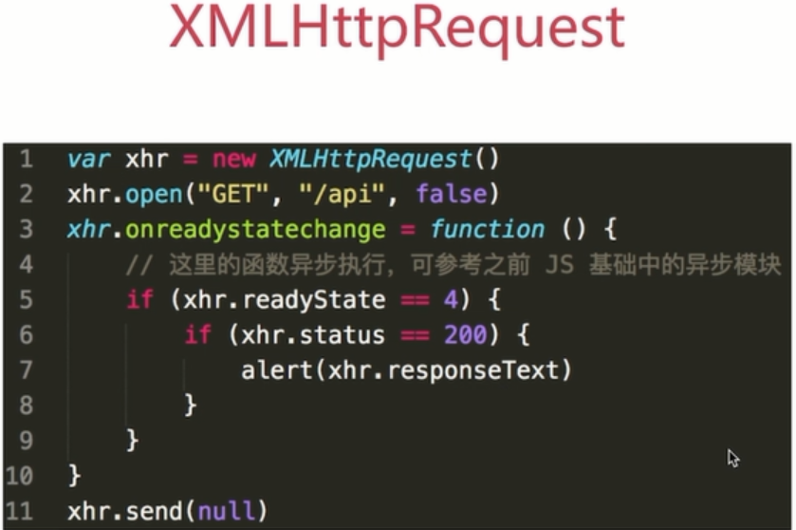创建ajax过程

(1)创建XMLHttpRequest对象,也就是创建一个异步调用对象.

(2)创建一个新的HTTP请求,并指定该HTTP请求的方法、URL及Async=true？

(3)设置响应HTTP请求状态变化函数.

(4)发送HTTP请求.

(5)获取异步调用返回的数据.

(6)使用JavaScript和DOM实现局部刷新.

函数onreadystatechange是异步执行的，所以是send先执行，然后随时监听readyState的状态，如果改变就触发onreadystatechange函数。

Async=true表示异步执行onreadystatechange函数，不阻塞下面的send函数的执行，True表示脚本会在 send()方法之后继续执行，而不等待来自服务器的响应。

onreadystatechange 事件使代码复杂化了。但是这是在没有得到服务器响应的情况下，防止代码停止的最安全的方法。

通过把该参数设置为 "false"，可以省去额外的 onreadystatechange 代码。如果在请求失败时是否执行其余的代码无关紧要，那么可以使用这个参数。

readyState状态码： status状态码：

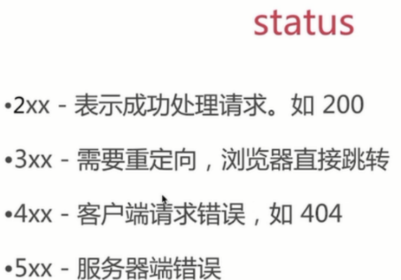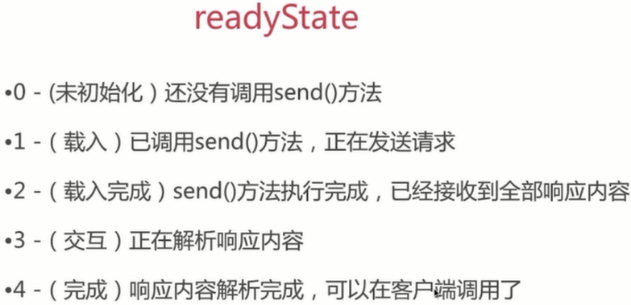

对比get请求，post请求写法上的不同在于：

多了一个数据的定义，使用json格式传输

var data =encodeFormData({

tel : tel,

pwd : pwd

}) ;

多了一个设置请求头的MIME类型的命令

xhr.setRequestHeader('Content-Type','application/x-www-form-urlencoded')

表单数据编码格式有一个正式的MIME类型：application/x-www-form-urlencoded  
当使用post方式提交这种顺序表单时，必须设置Content-Type请求头为这个值来模仿表单数据的提交。

也可以看出get一般用于信息获取而post一般用于修改服务器上的资源；它们的区别还有：post对所发送的信息长度没有限制，而get对所发送信息的数量有限制，一般在2000个字符；Get是通过地址栏来传值，而Post是通过提交表单来传值。然后在无法使用缓存文件（更新服务器上的文件或数据库）、需要向服务器发送大量数据以、发送包含未知字符的用户输入时，POST 比 GET 更稳定也更可靠，所以需要使用 POST 请求。

ajax的作用是进行前后端交互，举个我做过的esalon项目中在的新建个人信息的前后端交互过程如下：

1.安装phpStudy安装包，就装好了php+mysql+apache，然后将项目放在安装目录下的www文件夹

就可以通过<http://127.0.0.1/esalon/index.html>以开启本地服务的形式打开网页

2.安装navicat for mysql可以简单操作数据库

建了一个esalon数据库，比如我现在要做的事情是将个人信息页面me.html中表单搜集的数据存到数据库中，那数据库中就要建一张person表格

3.要完成这个目标，首先是在me.html中填好数据，然后用DOM操作获取页面的数据并存到一个json格式的data值中，然后为提交按钮写一个点击事件，点击以后通过ajax的 post方法将data传给php文件，php文件中获取收到的数据，和数据库建立链接，然后利用sql语句将数据放到数据库中保存起来。

同样，比如有一个页面square_info.html是展示所有的esalon活动信息，那么实现思路就是每当载入square_info.html的时候就通过ajax get请求向php文件请求数据，php文件就也是首先连接数据库，然后通过sql语句进行数据库查询，将得到的数据存在json格式的data变量中，和这次请求是否成功的状态值一起传递给square_info.html，如果状态值是200，也就是成功，就执行一个回调函数，通过dom操作将得到的数据放在新增节点等的代码中，一起渲染页面。

这里面涉及到一个对json格式数据的解析，post提交的时候，get获取到的数据也是json字符串格式，这时候需要使用eval或者使用JSON.parse方法将json字符串解析称为json对象，这样一些dom操作才能取到正确的值。

//json字符串转换成为json对象 //json字符串转换成为json对象

data=eval("("+data+")"); data=JSON.parse(data);

var str="";

str+="姓名:"+data.name+"<br>";

str+="年龄:"+data.age+"<br>";

str+="性别:"+data.sex

div1.innerHTML=str;

然而在实际应用中，一般都是使jquery的$.ajax()更为方便，参数有：

$.ajax({

        type: 'GET',    // 这是请求的方式 可以是GET方式也可以是POST方式, 默认是GET

        url: ' xxx.php ',   // 这是请求的连接地址 一般情况下这个地址是后台给前端的一个连接，直接写就可以

        dataType: 'json',  // 这是后台返回的数据类型 一般情况下都是一个json数据， 前端遍历一下就OK

        async: true, // 默认为true，默认为true时，所有请求均为异步请求，如果需要发送同步请求，需设置为false,

        timeout: 8000, // 设置请求超时时间（毫秒）。此设置将覆盖全局设置

        data: {

                // 要传递的参数

                'xxx' : 'xxx',

                ... ...

        },

        beforeSend: function () {

                // 在发送请求前就开始执行 （一般用来显示loading图）

        }，

        success: function (data) {

                // 发送请求成功后开始执行，data是请求成功后，返回的数据

        },

        complete: function () {

                //当请求完成后开始执行，无论成功或是失败都会执行 （一般用来隐藏loading图）

        }，

        error: function (xhr, textStatus, errorThrown) {

                //  请求失败后就开始执行，请求超时后，在这里执行请求超时后要执行的函数

//如果压根没成功发送到服务器端，也会执行这个方法，因为没法送成功就是请求超时

        }

}).done(function () {

        // 这个函数是在ajax数据加载完之后，对数据进行的判断，在涉及到对ajax数据进行操作无效时，在这个函数里面写是可以起到效果的

})

最后，ajax不能进行跨域，它是严格遵守同源策略的，要想跨域K

1.3 a链接状态

lvha

a:link是未访问的链接；a:visited是已访问的链接；a:hover是鼠标悬停在链接上；a:active是被选择的链接

B

1．布局

写一个左侧固定右侧自适应的布局，float+padding  
布局-左边栏固定，右边栏自适应，左边float，右边margin-left可以吗

布局-两栏布局flexbox

布局- flex实现栅格布局，水平垂直居中

1.1布局-两栏布局

1. <div class="left"></div>

<div class="right"></div>

.left{float:left;width:100px;}

.right{margin-left:100px;}

2.圣杯(双飞翼)不要right(extra)就是左边固定，右边自适应的两栏布局

参考下面，使用middle在前，left在后，都是float，left定宽，middle宽度100%，left的magrin-left:-100%，然后使用整体包裹层container使用padding空出左边200px，并相对定位让left的left:-200px;。或者给main加上一个main-inner层设置margin空出左边的200px。

3. 使用float+overflow实现

.left{width:100px;float:left;}

.right{overflow:hidden;}

overflow:hidden，触发bfc模式，浮动无法影响，隔离其他元素，IE6不支持，左侧left设置margin-left当作left与right之间的边距，右侧利用overflow:hidden 进行形成bfc模式

bfc见下面解释

4. 使用table实现

.parent{display:table;table-layout:fixed;width:100%;}

.left{width:100px;}

.right,.left{display:table-cell;}

|  |  |
| --- | --- |
| automatic | 默认。列宽度由单元格内容设定。 |
| fixed | 列宽由表格宽度和列宽度设定。 |

5. 实用flex实现，布局-flex见下方

.parent{display:flex;}

.left{width:100px;}

.right{flex:1;}

利用右侧容器的flex:1，均分了剩余的宽度，也实现了同样的效果。而align-items 默认值为stretch，故二者高度相等

1.2布局-三栏布局、圣杯、双飞翼

圣杯和双飞翼都是为了实现，左边200px，右边220px宽度固定，中间自适应，container包含左中右三个部分，它的高度保持一致。

圣杯：left middle right

html代码中middle部分首先要放在container的最前部分。然后是left,right

1. 将三者都 float:left , 再加上一个position:relative (因为相对定位后面会用到），left和right都定宽了。因为middle在最前，所以它在图中放在第一位。

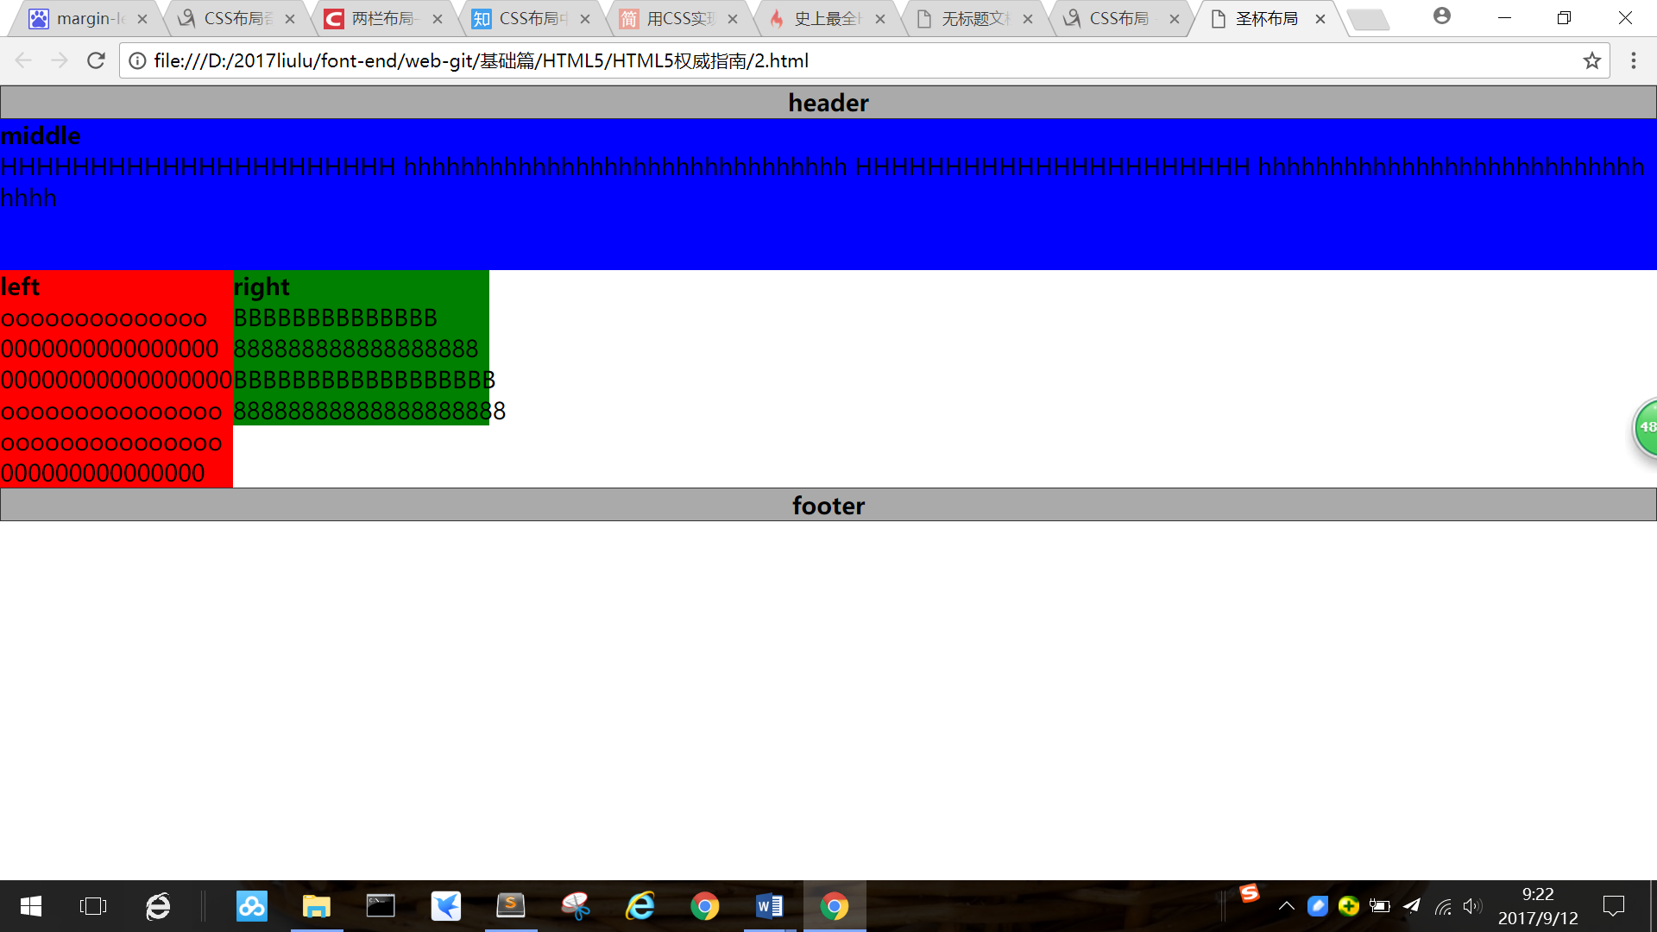

2.middle部分 width:100%占满，此时样式上没有变化，因为本来没有100%的时候也会默认

3.此时middle占满了，所以要把left拉到最左边，使用margin-left:-100%，这个100%是父元素的整个宽度，本来left是被挤下来到第二行的，现在左移100%了，就会让left处于父元素最前面的位置，覆盖在middle上。同样，right想要上去第一行，也需要margin-left:负值，因为它本身就是三个元素中最后一个位置，所以只要左移自己的宽度-220px就行了，同样是覆盖在middle上的。

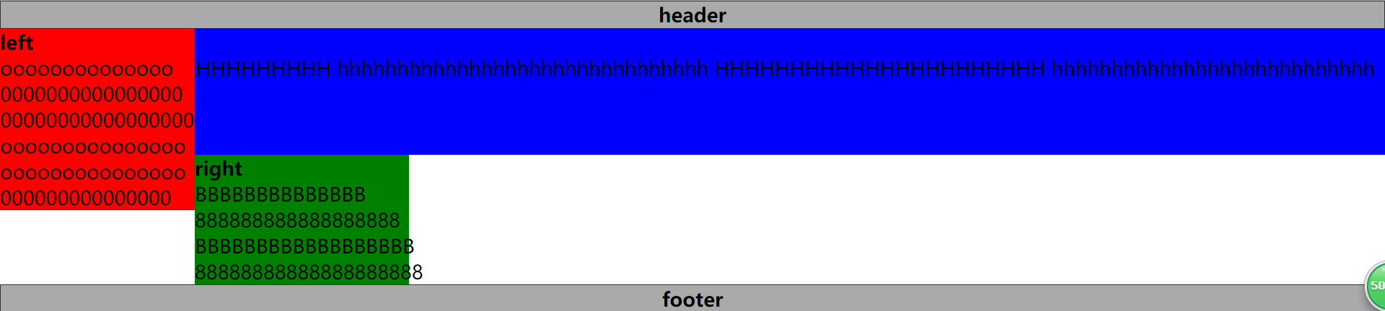

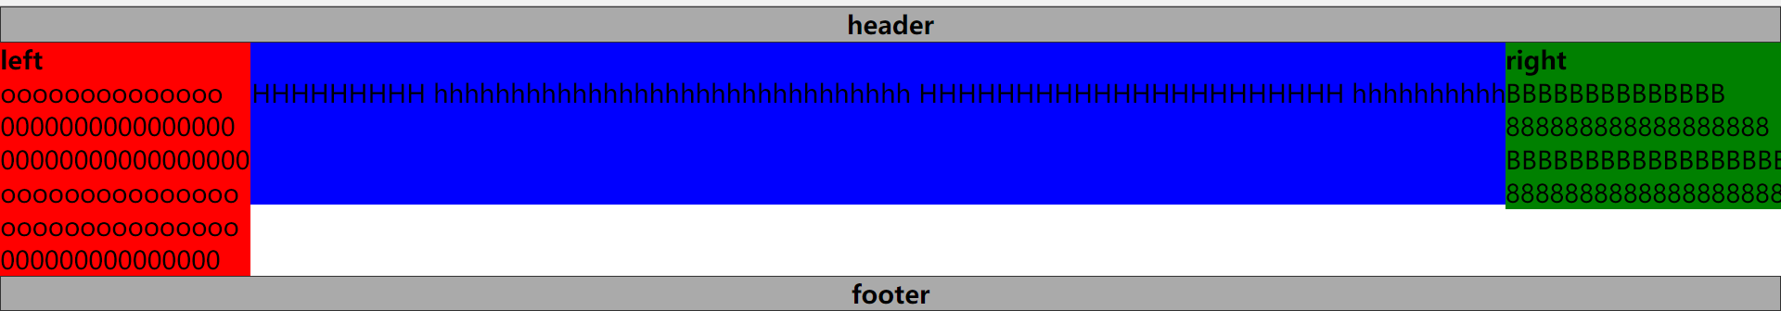

4.这时left拉回来了，但会覆盖middle内容的左端，要把middle内容拉出来，所以在外围container加上 padding:0 220px 0 200px(上右下左)，外围设置了padding，那么content就会缩小，left、middle、right都会随着content缩小。

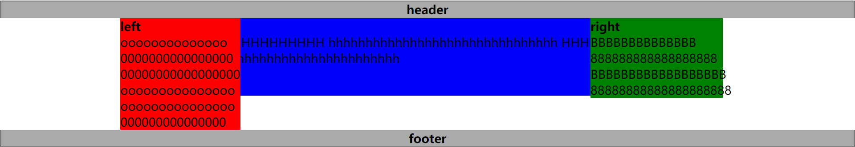

5.middle内容拉回来了，但left也跟着过来了，所以要还原，就对left使用相对定位 left:-200px  同理，right也要相对定位还原 right:-220px。relative 生成相对定位的元素，相对于其在普通流中的位置进行定位。就是left本来在上图这个位置，然后相对自己左移200px，同样right本来是在上图这个位置，然后相对自己右移220px。

6.到这里大概就自适应好了。如果想container高度保持一致可以给left middle right都加上min-height:130px

双飞翼：sub main extra

双飞翼布局比圣杯布局多创建了一个div，但不用相对布局了

1.html代码中，main要放最前边，sub  extra

2.将main  sub  extra 都float:left

3.将main占满 width:100%

4.此时main占满了，所以要把sub拉到最左边，使用margin-left:-100%  同理 extra使用margin-left:-220px

（这时可以直接继续上边圣杯布局的步骤，也可以有所改动）如下所示：



5.main内容被覆盖了吧，除了使用外围的padding，还可以考虑使用margin。

给main增加一个内层div-- main-inner, 然后margin:0 220px 0 200px，这样就可以不用使用相对定位了。

6.main正确展示

1.3布局- flex弹性布局、栅格布局

Flex是Flexible Box的缩写，意为”弹性布局”，用来为盒状模型提供最大的灵活性。

任何一个容器都可以指定为Flex布局、行内元素也可以使用Flex布局。

Webkit内核的浏览器，必须加上-webkit前缀。

.box{

display: -webkit-flex; /* Safari */

display: flex;

}

注意，设为Flex布局以后，子元素的float、clear和vertical-align属性将失效。

二、基本概念

采用Flex布局的元素，称为Flex容器（flex container），简称”容器”。它的所有子元素自动成为容器成员，称为Flex项目（flex item），简称”项目”。

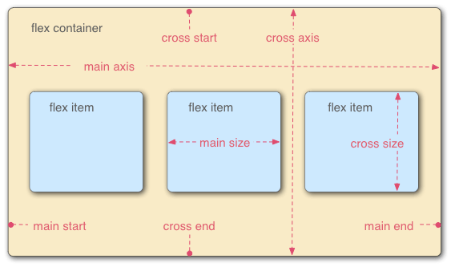

容器默认存在两根轴：水平的主轴（main axis）和垂直的交叉轴（cross axis）。主轴的开始位置（与边框的交叉点）叫做main start，结束位置叫做main end；交叉轴的开始位置叫做cross start，结束位置叫做cross end。

项目默认沿主轴排列。单个项目占据的主轴空间叫做main size，占据的交叉轴空间叫做cross size。

三、容器的属性

以下6个属性设置在容器上。

flex-direction

flex-wrap

flex-flow

justify-content

align-items

align-content

3.1 flex-direction属性

flex-direction属性决定主轴的方向（即项目的排列方向）。

.box {

flex-direction: row | row-reverse | column | column-reverse;

}

它可能有4个值。

row（默认值）：主轴为水平方向，起点在左端。

row-reverse：主轴为水平方向，起点在右端。

column：主轴为垂直方向，起点在上沿。

column-reverse：主轴为垂直方向，起点在下沿。

3.2 flex-wrap属性

默认情况下，项目都排在一条线（又称”轴线”）上。flex-wrap属性定义，如果一条轴线排不下，如何换行。

.box{

flex-wrap: nowrap | wrap | wrap-reverse;

}

它可能取三个值。

（1）nowrap（默认）：不换行。

（2）wrap：换行，第一行在上方。

（3）wrap-reverse：换行，第一行在下方。

3.3 flex-flow

flex-flow属性是flex-direction属性和flex-wrap属性的简写形式，默认值为row nowrap。

.box {

flex-flow: <flex-direction> || <flex-wrap>;

}

3.4 justify-content属性

justify-content属性定义了项目在主轴上的对齐方式。

.box {

justify-content: flex-start | flex-end | center | space-between | space-around;

}

它可能取5个值，具体对齐方式与轴的方向有关。下面假设主轴为从左到右。

flex-start（默认值）：左对齐

flex-end：右对齐

center： 居中

space-between：两端对齐，项目之间的间隔都相等。

space-around：每个项目两侧的间隔相等。所以，项目之间的间隔比项目与边框的间隔大一倍。

3.5 align-items属性

align-items属性定义项目在交叉轴上如何对齐。

.box {

align-items: flex-start | flex-end | center | baseline | stretch;

}

它可能取5个值。具体的对齐方式与交叉轴的方向有关，下面假设交叉轴从上到下。

flex-start：交叉轴的起点对齐。

flex-end：交叉轴的终点对齐。

center：交叉轴的中点对齐。

baseline: 项目的第一行文字的基线对齐。

stretch（默认值）：如果项目未设置高度或设为auto，将占满整个容器的高度。

3.6 align-content属性

align-content属性定义了多根轴线的对齐方式。如果项目只有一根轴线，该属性不起作用。

.box {

align-content: flex-start | flex-end | center | space-between | space-around | stretch;

}

该属性可能取6个值。

flex-start：与交叉轴的起点对齐。

flex-end：与交叉轴的终点对齐。

center：与交叉轴的中点对齐。

space-between：与交叉轴两端对齐，轴线之间的间隔平均分布。

space-around：每根轴线两侧的间隔都相等。所以，轴线之间的间隔比轴线与边框的间隔大一倍。

stretch（默认值）：轴线占满整个交叉轴。

四、项目的属性

以下6个属性设置在项目上。

order

flex-grow

flex-shrink

flex-basis

flex

align-self

4.1 order属性

order属性定义项目的排列顺序。数值越小，排列越靠前，默认为0。

.item {

order: <integer>;

}

4.2 flex-grow属性

flex-grow属性定义项目的放大比例，默认为0，即如果存在剩余空间，也不放大。

.item {

flex-grow: <number>; /* default 0 */

}

如果所有项目的flex-grow属性都为1，则它们将等分剩余空间（如果有的话）。如果一个项目的flex-grow属性为2，其他项目都为1，则前者占据的剩余空间将比其他项多一倍。

4.3 flex-shrink属性

flex-shrink属性定义了项目的缩小比例，默认为1，即如果空间不足，该项目将缩小。

.item {

flex-shrink: <number>; /* default 1 */

}

如果所有项目的flex-shrink属性都为1，当空间不足时，都将等比例缩小。如果一个项目的flex-shrink属性为0，其他项目都为1，则空间不足时，前者不缩小。

负值对该属性无效。

4.4 flex-basis属性

flex-basis属性定义了在分配多余空间之前，项目占据的主轴空间（main size）。浏览器根据这个属性，计算主轴是否有多余空间。它的默认值为auto，即项目的本来大小。

.item {

flex-basis: <length> | auto; /* default auto */

}

它可以设为跟width或height属性一样的值（比如350px），则项目将占据固定空间。

4.5 flex属性

flex属性是flex-grow, flex-shrink 和 flex-basis的简写，默认值为0 1 auto。后两个属性可选。

.item {

flex: none | [ <'flex-grow'> <'flex-shrink'>? || <'flex-basis'> ]

}

该属性有两个快捷值：auto (1 1 auto) 和 none (0 0 auto)。

建议优先使用这个属性，而不是单独写三个分离的属性，因为浏览器会推算相关值。

4.6 align-self属性

align-self属性允许单个项目有与其他项目不一样的对齐方式，可覆盖align-items属性。默认值为auto，表示继承父元素的align-items属性，如果没有父元素，则等同于stretch。

.item {

align-self: auto | flex-start | flex-end | center | baseline | stretch;

}

该属性可能取6个值，除了auto，其他都与align-items属性完全一致。

flex栅格布局

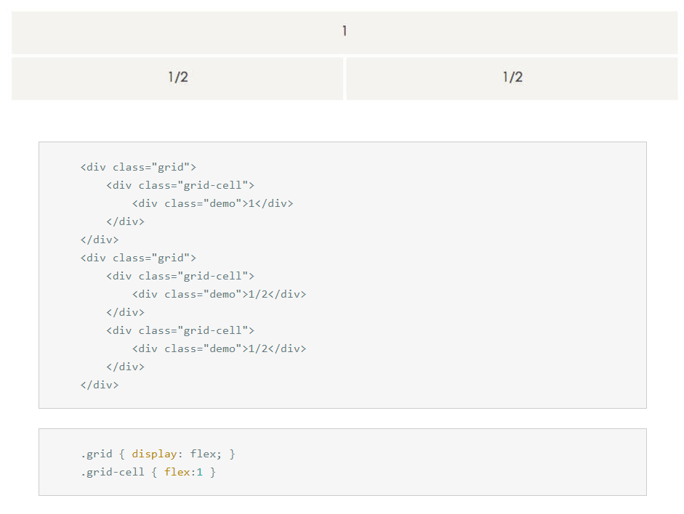

布局-自适应的布局

布局-响应式布局

2.BFC

 BFC是“块级格式化上下文”的意思，创建了BFC的元素就是一个独立的盒子，不过只有Block-level box可以参与创建BFC，它规定了内部的Block-level Box如何布局，并且与这个独立盒子里的布局不受外部影响，当然它也不会影响到外面的元素。

生成BFC的情况有:

根元素

float的值不为none

overflow的值不为visible

display的值为 inline-block, table-cell, table-caption

position的值为absolute或fixed

BFC的约束规则:

内部的Box会在垂直方向上一个接一个的放置；两个元素都是float:left;时，还是同一行显示，因为这是两个bfc。

属于同一个BFC的两个相邻Box的margin会发生重叠。一个bfc的两个div的margin都设置成10px的话，其实它们俩中间还是只有10px，而不是20px。

每个元素的左外边距与包含块的左边界相接触（从左向右），即使浮动元素也是如此。（这说明BFC中子元素不会超出他的包含块，而position为absolute的元素可以超出他的包含块边界）

BFC的区域不会与float的元素区域重叠---所以可以制作两栏布局：比如左宽度固定, 右栏自适应 则右栏设置 overflow:hidden生成BFC

计算BFC的高度时，浮动子元素也参与计算----所以可以清除子元素浮动父元素高度塌陷问题(父元素: overflow:hidden    IE: zoom:1(hasLayout))

BFC就是页面上的一个隔离的独立容器，容器里面的子元素不会影响到外面元素，反之亦然

3.闭包(作用和缺陷)

3.1闭包的理解

使用闭包主要是为了设计私有的方法和变量(例如局部变量可累加)。闭包的优点是可以避免全局变量的污染，缺点是闭包会常驻内存，会增大内存使用量，使用不当很容易造成内存泄露。在js中，函数即闭包，只有函数才会产生作用域的概念

闭包有三个特性：

1.函数嵌套函数

2.函数内部可以引用外部的参数和变量

3.参数和变量不会被垃圾回收机制回收

闭包的两种使用情形：函数作为返回值(应用在柯里化K)、函数作为参数传递

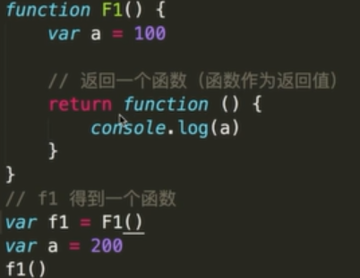

f1()虽然是在全局作用域中执行，但是它的定义时的父级作用域是F1()，所以f1()执行的时候打印100.

闭包的使用场景：函数作为返回值(上图)；函数作为参数传递(下图)

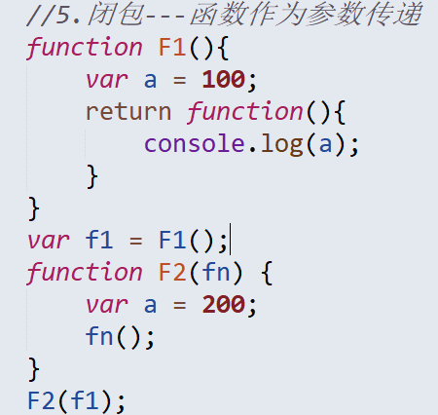还是打印100，执行作用域还是定义时的作用域。

使用闭包实现变量和方法的私有化，的例子比如：

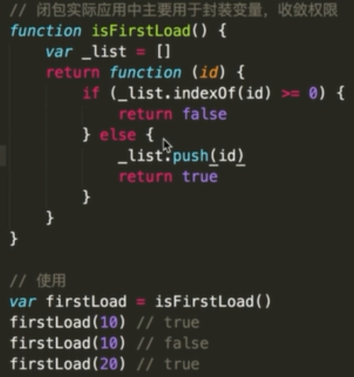

否则如果要实现firstLoad()一定要创建一个数组，这样就会让数组暴露在外面，别人会修改；所以使用闭包。

3.2闭包例题

1.假设output是一个函数，输出一行文本。下面的语句输出结果是什么？

output(typeof (function() {output(“Hello World!”)})());

1.先立即执行匿名函数，输出Hello World！

2.函数执行后无返回值，则输出未定义

即：Hello World! undefined

2.例题：实现函数 makeClosures，调用之后满足如下条件：  
1、返回一个函数数组 result，长度与 arr 相同  
2、运行 result 中第 i 个函数，即 result[i]()，结果与 fn(arr[i]) 相同

错误写法：

function makeClosures(arr, fn) {

var result = [];

for(var i=0;i<arr.length;i++){

var item = function(){

console.log(i);

return fn(arr[i]);

}

result.push(item);

//这样的确是往result中放了三项，但是每项的内容都是function(){console.log(i);return fn(arr[i]);}

//但是并不会执行，直到下方console.log的时候才执行，闭包中可以使用定义时的父级局部变量，i和arr都

//是有定义的，但是这时i经过循环成为3，arr[3]自然是undefined。所以需要使用立即执行的函数:()()

}

return result;

}

var s = makeClosures([1, 2, 3], function (x) { return x * x;}) ;

console.log(s[1]());

//正确写法1：

function makeClosures(arr, fn) {

var result = [];

for(var i=0;i<arr.length;i++){

(function(i){ //立即函数可以执行给函数赋值的任务。

result[i] = function(){ //给每个函数赋值函数

return fn(arr[i]); //赋值函数的内容

}

})(i);

}

}

//正确写法2

arr.forEach(function(item){

result.push(function(){

return fn(item);

})

})

为什么forEach没有使用立即执行也可以呢？那就说明forEach是自动执行的。

3.

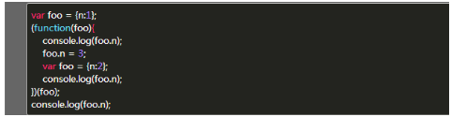

1 2 3

然后即使立即执行函数没有传入foo对象作为引用形参，在函数中也能访问到父级的参数n，修改也有效；闭包中的var foo={n:2};也是新创建的一个n变量，对原来的n对象没有影响。

4.例子：已知函数 fn 执行需要 3 个参数。请实现函数 partial，调用之后满足如下条件：  
1、返回一个函数 result，该函数接受一个参数  
2、执行 result(str3) ，返回的结果与 fn(str1, str2, str3) 一致

function partial(fn, str1, str2) {

return function(str3){

return fn(str1,str2,str3);

}

}

5.例题：

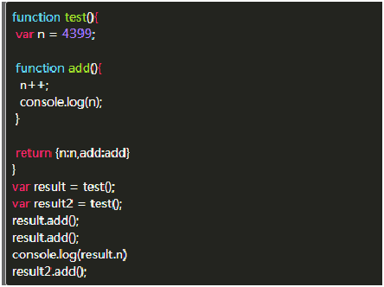

test函数返回的{n:n,add:add}中，n是新创建的变量，add是原函数的引用。  
执行两次test函数后会生成**两个**不会互相干预的对象。

所以结果是4400 4401 4399 4400

4. 变量类型与操作符

4.1变量类型操作符-变量类型转换都是怎么转换的   
4.1.1变量类型操作符-字符串怎么转为数字

1. parseInt()和parseFloat()

parseInt("010"); // 10  
parseInt("010", 8); // 8  
parseInt("010", 10); // 10

parseInt(“”)//NaN

parseInt()//NaN

parseInt(null)//NaN

parseInt(undefined)//NaN

2.Number()

Number(false)// 0  
Number(true) //1  
Number(undefined)// NaN  
Number(null) //0  
Number( "5.5 ") //5.5  
Number( "56 ") //56  
Number( "5.6.7 ") //NaN  
Number(new Object())// NaN Number({})//NaN  
Number(100)// 100

Number(“”)//0

Number()//0

Number(0)//0

Number([])//0

Number([0])//0

另Boolean([])//true

3.运算符操作- +

var str= '012.345 ';  
var x = str-0;

var y = +str;

4. zhang=eval("1+1")//2

4.1.2是将整个值从一种类型转换为另一种数据类型（称作基本数据类型转换），   
基本数据类型转换的三种方法：   
.转换为字符型：String() ; 例：String(678)的结果为"678" ；Number的toString方法、Boolean的toString方法、Date的toString方法  
.转换为数值型：Number() ; 例：Number("678")的结果为678 、Number(date)// 返回 1404568027739  
.转换为布尔型：Boolean() ; 例：Boolean("aaa")的结果为true

|  |  |
| --- | --- |
| Boolean(null),Boolean(false),Boolean(0),Boolean(''),Boolean() | false |

4.2变量类型操作符-null和undefine的区别

null转为数值时为0；undefined转为数值时为NaN。

undefined表示"缺少值"，就是此处应该有一个值，但是还没有定义。典型用法是：

（1）变量被声明了，但没有赋值(初始化)时，就等于undefined。

（2) 调用函数时，应该提供的参数没有提供，该参数等于undefined。

（3）对象没有赋值的属性，该属性的值为undefined。

（4）函数没有返回值时，默认返回undefined。

null表示"没有对象"，即该处不应该有值。典型用法是：

（1） 作为函数的参数，表示该函数的参数不是对象。

（2） 作为对象原型链的终点。

（3） 表示函数企图返回一个不存在的对象

null==undefined为真；null===undefined为假

4.3变量类型操作符-等于和全等区别

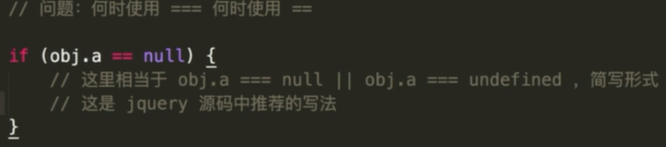

要使用严格相等的时候使用===，只使用相等的时候使用==。

===：

类型不同则不会进行类型转换，直接不恒等；

null和undefined不恒等；

比较的数之中有NaN则不恒等；

0和-0恒等

字符串的长度和内容和编码方式(Unicode、ASCII、UTF-8)都相同则恒等；

同一个对象的不同引用恒等；

==：B<0<S<N;+时100+‘10’=‘10010’，N<S

类型不同可以进行转换然后比较内容

true优先级最低，首先不管怎样变为数字1；

字符串、对象相比数字优先级低，也要变成数字：字符串是直接字面变，对象调用valueof和tostring变；

对象优先级也低于字符串，相比较的时候变成字符串

4.4变量类型操作符-typeof返回值

Typeof一般只能分辨值类型，值类型也就是基本数据类型有5种：布尔、字符串、数值、null、undefined。引用类型有对象、数组、函数等。五种基本类型能识别4种，null是特例，识别为object；然后function也是特例可被识别为function。

Typeof返回6种：

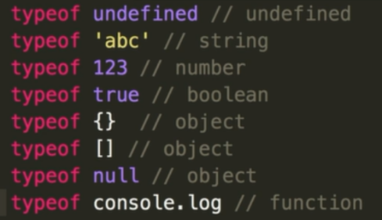

typeof(num) !== ‘number’

补充：typeof Symbol()    //"symbol"

所以对于null、非函数的对象是没办法用typeof判断变量类型的，判断对象的方式是：比如数组，有以下三种

Object.prototype.toString.call(o) === "[Object Array]"

o instanceof Array;

this.constructor == Array;

第一种方法是使用object原型的toString方法，不是使用有可能被重定义的对象的toString方法。

5. box-sizing(控制盒模型的组成模式)   
首先介绍盒模型H

使用:   
   box-sizing: content-box | border-box; // for opera   
   -moz-box-sizing: content-box | border-box;   
   -webkit-box-sizing: content-box | border-box;   
说明: 无论是什么盒模型，只要设置box-sizing，就会按照box-sizin规定的来；当然标准盒模型的布局所占宽度Width默认就是content-box类型；IE的布局所占宽度Width默认就是border-box模型。  
   1. content-box:    
   使用此值时, 盒模型的组成模式是, 布局所占宽度Width = content + padding + border;   
   2. border-box:    
   使用此值时, 盒模型的组成模式是, 布局所占宽度Width = content(即使设置了padding和border, 元素的宽度   
   也不会变). 

C

1.存储

1.1本地存储和服务器存储

如何实现浏览器内多个标签页之间的通信：调用localstorge、cookies等本地存储方式

浏览器端可以保存一些数据，需要的时候直接从本地获取。本地存储一般有cookie、localStorage、sessionStorage三种。服务器端也可以保存所有用户的数据，需要的时候浏览器要向服务器请求数据，服务器存储有session机制。

Cookie是网站为了标示用户身份而储存在用户本地终端（Client Side）上的数据（通常经过加密）。cookie数据始终在同源的http请求中携带（即使不需要），会在浏览器和服务器间来回传递。也可以在跨域请求带上 Cookie。

sessionStorage 和 localStorage 是HTML5 Web Storage API 提供的，这两种方式都允许开发者使用js设置的键值对进行操作，在在重新加载不同的页面的时候读出它们。这一点与cookie类似。可以方便的在web请求之间保存数据。有了本地数据，就可以避免数据在浏览器和服务器间不必要地来回传递。

它们的区别在于：

1.本地和服务器传递

Cookie会在浏览器和服务器间来回传递

sessionStorage和localStorage不会自动把数据发给服务器，仅在本地保存。

2存储大小：

cookie数据大小不能超过4k。

sessionStorage和localStorage 虽然也有存储大小的限制，但比cookie大得多，可以达到5M或更大。

3有期时间：

localStorage    存储持久数据，浏览器关闭后数据不丢失除非主动删除数据；

sessionStorage  数据在当前浏览器窗口关闭后自动删除。

cookie          设置的cookie过期时间之前一直有效，即使窗口或浏览器关闭

4作用域不同:

sessionStorage不在不同的浏览器窗口中共享，即使是同一个页面；

localStorage 在所有同源窗口中都是共享的；

cookie也是在所有同源窗口中都是共享的。

5 可操作性

Web Storage(localStorage、sessionStorage) 支持事件通知机制，可以将数据更新的通知发送给监听者。

Web Storage 的 api 接口使用更方便，localStorage.setItem(key,value);localStorage.getItem(key);

用document.cookie=…可以获取值和修改值，调用方法比较简陋，所以一般需要封装一下再使用

6Web Storage带来的好处：

　　使用 local storage和session storage主要通过在js中操作这两个对象来实现，分别为window.localStorage和window.sessionStorage. 这两个对象均是Storage类的两个实例，自然也具有Storage类的属性和方法。

　　减少网络流量：一旦数据保存在本地后，就可以避免再向服务器请求数据，因此减少不必要的数据请求，减少数据在浏览器和服务器间不必要地来回传递。

　　快速显示数据：性能好，从本地读数据比通过网络从服务器获得数据快得多，本地数据可以即时获得。再加上网页本身也可以有缓存，因此整个页面和数据都在本地的话，可以立即显示。

　　临时存储：很多时候数据只需要在用户浏览一组页面期间使用，关闭窗口后数据就可以丢弃了，这种情况使用sessionStorage非常方便。

7.安全

使用cookie来存储用户名和密码等要比localStorage安全的多。A安全

最后session数据放在服务器上。一般可以将登录等重要信息存放为SESSION，它有有效期，对比cookie来说很安全。但是服务器端保存所有的用户的数据，所以服务器端的开销较大，如果对服务器session的访问很多，当然效率性能会下降。服务器端一般用来保存用户的持久数据。Session的应用见安全A

还有其他本地存储方法：

IndexedDB：Web Storage使用简单字符串键值对在本地存储数据，方便灵活，但是对于大量结构化数据存储力不从心，IndexedDB是为了能够在客户端存储大量的结构化数据，并且使用索引高效检索的API。

userData ：IE 6、7专用 userData 本地存储数据，但是基本很少使用到，除非有很强的浏览器兼容需求。

2. 存储-cookie与http头相关的属性

浏览器发送cookie时会发送哪几个部分?

|  |  |
| --- | --- |
| 1 2 3 | HTTP/1.1 200 OK Content-type: text/html Set-Cookie: name=value; expires=失效时间; domain=域名;secure |

　　Cookie由变量名和值组成, 其属性中既有标准的Cookie变量, 也有用户自己创建的变量,属性中变量是用"变量=值"形式来保存

　　Set－Cookie: NAME=VALUE；

　　Expires=DATE[有效终止日期]；

　　Path=PATH[Path属性定义了Web服务器上哪些路径下的页面可获取服务器设置的Cookie]；

　　Domain=DOMAIN_NAME；

　　SECURE[在Cookie中标记该变量，表明只有当浏览器和Web Server之间的通信协议为加密认证协议时，浏览器才向服务器提交相应的Cookie。当前这种协议只有一种，即为HTTPS]

跨域请求带上cookie：

原生：xhr.withCredentials = true;

cors： header("Access-Control-Allow-Credentials: true");

header("Access-Control-Allow-Origin: http://www.xxx.com");

1.2存储-缓存

web app能不能做缓存

2.重绘回流

由于:

在加载JS文件时，浏览器会阻止页面的渲染，因此将js放在页面底部比较好。

在加载CSS文件时，为了避免出现首屏白屏，因此将css放在head中比较好。

ps：可以讲一遍解析url地址到渲染完成的过程，过程中提前以上两点。

所以：

js会在页面已经渲染完成后加载，在如果JS文件中有修改DOM的地方，浏览器会倒回去把已经渲染过的元素重新渲染一遍，这个回退的过程叫reflow。reflow是不可避免的，只能尽量减小；repaint在元素改变样式的时候触发，这个比reflow造成的影响要小，所以能触发repaint解决的时候就不要触发reflow，比如要设置一个元素的隐藏和显示：

display：none的元素不占据空间，涉及到了DOM结构，故产生reflow(回流)与repaint(重绘)

visibility：hidden的元素不可见但存在，保留空间，不影响结构，故只产生repaint(重绘)，故采用这种方法更佳。

补充：

1.导入样式：在.css文件中使用@import url("...")来引入另一个css样式表

2.外部样式：在html页面中的head中使用 link 标签引入，如<link rel="stylesheet" type="text/css" href="a.css" />

3.内部样式(嵌入式)：在HTML页面中的 style 标签中使用样式 , <style type="text/css">...</style>,放在head中

4.内联样式：与html标签的内部使用style属性设置的样式，直接与当前html标签相关联，如<div style=" width:100px; "></div>

html中使用script标签

将javascript代码写到<script></script>之间，写在body末尾或者head中(window.onload=function(){…}表示页面加载完毕再执行js代码，否则可能导致无法获取对象的情况)

html中添加外部javascript文件，<script type="text/javascript" src="a.js"></script>

html中使用行内javascript，<input type="button" value="点击有惊喜" onclick="javascript:alert('哈哈哈哈')">

js中引入另一个js文件：

document.write(”<script language=javascript src=’/js/import.js’></script>”);

不同于模块化，模块化是在html中引入一个js，然后这个js自动引入它依赖的js

除此以外还有很多操作会引发回流：

1.调整窗口大小

2.改变字体

3.增加或者移除样式表

4.内容变化，比如用户在input框中输入文字

5.激活 CSS 伪类，比如 :hover (IE 中为兄弟结点伪类的激活)

6.操作 class 属性

7.脚本操作 DOM

8.计算 offsetWidth 和 offsetHeight 属性

9.设置 style 属性的值

应对方案：

1.如果想设定/改变元素的样式，尽可能在 DOM 树的最末端通过添加去掉class类的方式。

2.避免设置多项内联样式

3.应用元素的动画，使用 position 属性的 fixed 值或 absolute 值，这样不会影响其他元素

4.权衡平滑和速度

5.避免使用table布局

6.避免使用CSS的JavaScript表达式 (仅 IE 浏览器)

repaint/reflow(浏览器加载文件)

D

E

F

1.浮动-清除浮动

浮动可以理解为让某个div元素脱离标准流，漂浮在标准流之上，和标准流不是一个层次。

Adiv浮动、Bdiv浮动，则B紧跟A后；

本来Adiv浮动、Bdiv浮动，则B紧跟A后；然后B设置clear:both之后，就会换行

Adiv不浮动(标准流)、Bdiv浮动，则B换行；

Adiv浮动、Bspan不浮动(行内标准流)，则B紧跟A后。

浮动引起的问题：

1）父元素的高度无法被撑开，影响与父元素同级的元素

2）与浮动元素同级的非浮动元素（内联元素）会跟随其后

清除浮动是为了消除浮动元素高度塌陷的问题。当一个内层元素是浮动的时候，如果没有关闭浮动，且没有给其父元素设置高度，那么外层div也就不会再包含这个浮动的内层元素，因为此时浮动元素已经脱离了文档流。所以就会导致：

（1）：背景不能显示 （2）：边框不能撑开 （3）：margin 设置值不能正确显示

清除css浮动：

方法一：添加新的元素 、应用 clear：both；

HTML：

<div class="outer">

<div class="div1">1</div>

<div class="div2">2</div>

<div class="div3">3</div>

<div class="clear"></div>

</div>

CSS：

.clear{clear:both; height: 0; line-height: 0; font-size: 0}

方法二：父级div定义 overflow: auto（注意：是父级div也就是这里的 div.outer）

HTML：

<div class="outer over-flow"> //这里添加了一个class

<div class="div1">1</div>

<div class="div2">2</div>

<div class="div3">3</div>

</div>

CSS：

.over-flow{

overflow: auto; zoom: 1; //zoom: 1; 是在处理兼容性问题

}

原理：使用overflow属性来清除浮动有一点需要注意，overflow属性共有三个属性值：hidden,auto,visible。我们可以使用hiddent和auto值来清除浮动，但切记不能使用visible值，如果使用这个值将无法达到清除浮动效果，其他两个值都可以，计算BFC的高度时，浮动子元素也参与计算----所以可以清除子元素浮动父元素高度塌陷问题。

方法三:after 方法：（注意：作用于浮动元素的父亲）

它利用:after和:before来在元素内部插入两个元素块，本质上和增加一个div块并设置其样式为clear:both方法相同，这里利用伪类clear:after在元素内部增加一个类似于div.clear的效果。

.outer {zoom:1;} /*==for IE6/7 Maxthon2==*/

.outer:after {clear:both;content:'.';display:block;width: 0;height: 0;visibility:hidden;}/*==for FF/chrome/opera/IE8==*/

注意outer后面没有空格。visibility:hidden;的作用是允许浏览器渲染content中的点，但是不显示出来

{clear: both; content: '';display: block;}内部这样设置也可以。

方法四：

divA、divB是兄弟，A的浮动让B清除了(B设置样式clear:both;)，B自己又不浮动，这样父元素就可以被撑开

ps题目

|  |
| --- |
| <div style=”width:400px;height:200px;”>    <span style=”float:left;width:auto;height:100%;”>             <i style=”position:absolute;float:left;width:100px;height:50px;”>hello</i>    </span>  </div> |

问题：span标签的width和height分别为多少？

首先span不是块级元素，是不支持宽高的，但是style中有了个float：left；就使得span变成了块级元素支持宽高，height:100%;即为，200，宽度由内容撑开。

但是内容中的 i 是绝对定位，脱离了文档流，所以不占父级空间，所以span的width=0，height是200px.

G

1.git操作

git add 用于修改或者新增文件，如果只是想要新建一个文件README.md，则git add README.md；如果是修改了多个文件又不想一个个输入，就直接git add .

git checkout xxx.js 如果改错了(只是已经修改了文件并add了)，想要恢复这个文件

git checkout master checkout已有的分支，就是之前是在dev上修改，现在换到master上才能进行merge

git commit -m “xxx” 将修改提交到本地仓库，后面是这次修改的注释

git push origin master 将本地仓库提交到服务器(源)上的主分支上，如果将master改为dev(某一个分支名)则提交到dev分支上

git pull origin master 从服务器(源)拉取最新版本的代码

git checkout -b dev 创建dev分支，-b代表branch，这个命令不需要commit+push的，分支的意义在于让个人进行修改，而不会影响到主分支的上限；区别于git checkout xxx

git branch 查看分支

git merge dev 将dev分支merge到主分支，个人修改完成后就合并到主分支上；这之前必须把服务器上的最新代码先下载到本地

git clone 在github上获得地址后，可以clone到本地

git status 查看现在本地的修改状态，如果有一个修改就会显示出来

git diff 新增的文件有什么具体的修改

ifconfig命令查看本机IP地址

H

W3C盒子模型——属性高（height）和属性宽（width）这两个值不包含 填充（padding）和边框（border）

IE盒子模型——属性高（height）和属性宽（width）这两个值包含 填充（padding）和边框（border）

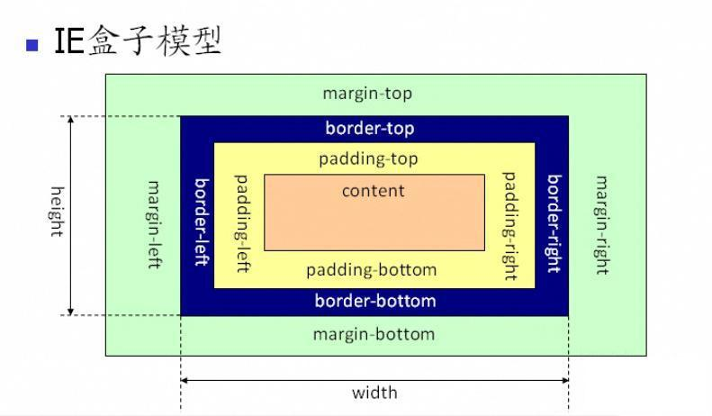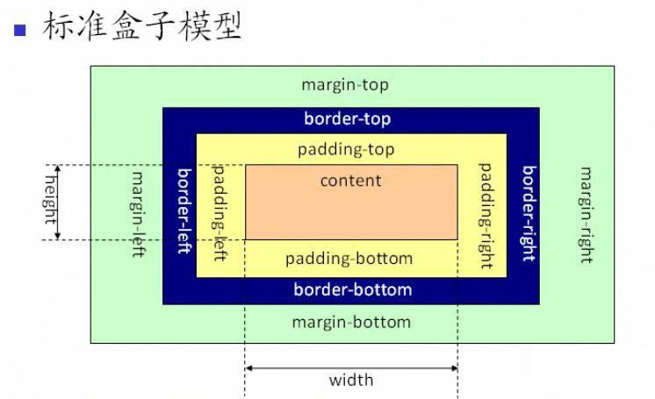

标准w3c盒子模型的范围包括 margin、border、padding、content，并且 content 部分不包含其他部分

 ie盒子模型的范围也包括 margin、border、padding、content，但它的content 部分包含了 border 和 pading。

例：一个盒子的 margin 为 20px，border 为 1px，padding 为 10px，content 的宽为 200px、高为 50px;

假如用标准 w3c 盒子模型解释，

那么这个盒子需要占据的位置为：宽 20*2+1*2+10*2+200=262px、高 20*2+1*2*10*2+50=112px，

盒子的实际大小(border、padding、content)为：宽 1*2+10*2+200=222px、高 1*2+10*2+50=72px；

假如用ie 盒子模型，

那么这个盒子需要占据的位置为：宽 20*2+200=240px、高 20*2+50=70px，

盒子的实际大小(border、padding、content)为：宽 200px、高 50px。

解决兼容型为题最简洁和值得推荐的方式是：将页面设为“标准模式”(在网页的顶部加上 doctype 声明)，添加对应的dtd标识；或者使用hack或者在外面套上一层wrapper

I

J

1.居中问题

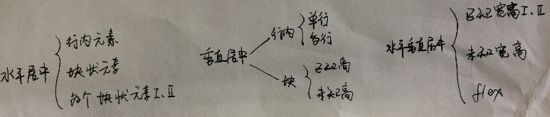

对于居中问题需要分行内元素、块状元素、行内块状元素来讨论，首先它们的区别是：

block, inline和inline-block的区别

1起新行

block元素会独占一行, 多个block元素会各自新起一行. 默认情况下, block元素宽度自动填满其父元素宽度

inline元素不会独占一行, 多个相邻的行内元素会排列在同一行里, 直到一行排列不下, 才会新换一行, 其宽度随元素的内容而变化

2设置宽高

block元素可以设置width, height属性. 块级元素即使设置了宽度, 仍然独占一行

inline元素设置width, height无效，但是可以设置line-height

3内外边距

block元素可以设置margin和padding属性

inline元素的margin和padding属性,水平方向的padding-left, padding-right, margin-left, margin-right都会产生边距效果. 但是竖直方向的 margin/padding-top/bottom不会产生边距效果

4包含

block可以包含inline和block元素,而inline元只能包含inline元素

而display: inline-block, 则是将对象呈现为inline对象, 但是对象的内容作为block对象呈现. 之后的内联对象会被排列到一行内. 比如我们可以给一个link(a元素)inline-block的属性, 使其既有block的高宽特性又有inline的同行特性

ps几种元素举例

0.常见的空元素：br hr img input link meta  base area command embed keygen param source track wbr....

1.常见的块级元素(自动换行， 可设置高宽 )有：

div,h1-h6,p,pre,ul,li,ol,form,table,label,dl,dt,dd,hr

2.常见的行内元素（无法自动换行，无法设置宽高）有：

a,img,span,i,em,sub,sup,input, strong select,br,q,var,cite,code

3.常见的行块级元素(拥有内在尺寸，可设置高宽，不会自动换行 )有：行内块元素也是行内元素

 选择button,select,输入input,textarea, img等

~~垂直居中对齐的标签定义是:<vertical-align:center>~~

~~text-left用于左对齐~~

~~text-center水平居中对齐~~

~~text-uppercase可以将字母全部大写~~

水平居中：行内元素解决方案

只需要把行内元素包裹在一个属性display为block的父层元素中，并且把父层元素添加如下属性即可，因为行内元素就像是text一样。

.parent {

text-align:center;

}

水平居中：块状元素解决方案，因为块状元素可以设置margin

.item {

/* 这里可以设置顶端外边距 */

margin: 10px auto;

}

水平居中：多个块状元素解决方案，因为inline-block可以并排，inline使之有像text一样的特性  
将元素的display属性设置为inline-block，并且把父元素的text-align属性设置为center即可:

.parent {

text-align:center;

}

水平居中：多个块状元素解决方案 (使用flexbox布局实现)  
使用flexbox布局，只需要把待处理的块状元素的父元素添加属性display:flex及justify-content:center即可, justify-content:center项目在主轴上的对齐方式，容器中子元素会按照规则对齐:

.parent {

display:flex;

justify-content:center;

}

垂直居中：单行的行内元素解决方案

.parent {

background: #222;

height: 200px;

}

/* 以下代码中，将a元素的height和line-height设置的和父元素一样高度即可实现垂直居中 */

a {

height: 200px;

line-height:200px;

color: #FFF;

}

垂直居中：多行的行内元素解决方案  
组合使用display:table-cell和vertical-align:middle属性来定义需要居中的元素的父容器元素生成效果，如下：

.parent {

background: #222;

width: 300px;

height: 300px;

/* 以下属性垂直居中 */

display: table-cell;

vertical-align:middle;

}

垂直居中：已知高度的块状元素解决方案

.item{

top: 50%;

margin-top: -50px; /* margin-top值为自身高度的一半 */

position: absolute;//这个是为了让top值设置成功

padding:0;

}

垂直居中：未知高度的块状元素解决方案

.item{

top: 50%;

position: absolute;

transform: translateY(-50%); /* 使用css3的transform来实现 */

}

水平垂直居中：已知高度和宽度的元素解决方案1  
这是一种不常见的居中方法，可自适应，比方案2更智能，如下：

.item{

position: absolute;

margin:auto;

left:0;

top:0;

right:0;

bottom:0;

}

水平垂直居中：已知高度和宽度的元素解决方案2

.item{

position: absolute;

top: 50%;

left: 50%;

margin-top: -75px; /* 设置margin-left / margin-top 为自身高度的一半 */

margin-left: -75px;

}

水平垂直居中：未知高度和宽度元素解决方案

.item{

position: absolute;

top: 50%;

left: 50%;

transform: translate(-50%, -50%); /* 使用css3的transform来实现 */

}

水平垂直居中：使用flex布局实现

.parent{

display: flex;

justify-content:center;

align-items: center; /*该属性定义项目在交叉轴上如何对齐*/

/* 注意这里需要设置高度来查看垂直居中效果 */

background: #AAA;

height: 300px;

}

对于不定宽的浮动元素我们也有一个常用的技巧解决它的水平居中问题。如下：

HTML 代码：

<div class="box">

<p>我是浮动的</p>

<p>我也是居中的</p>

</div>

CSS 代码：

.box{

float:left;

position:relative;

left:50%;

}

p{

float:left;

position:relative;

right:50%;

}

这样就解决了浮动元素水平居中了；

父元素和子元素同时左浮动，然后父元素相对左移动50%，再然后子元素相对右移动50%，或者子元素相对左移动-50%也就可以了。

K

1跨域

首先之所以有跨域的需求是因为浏览器有同源策略，只要协议(http、https)、域名(www.baidu.com)、端口号有一个不同就不是同源的，就需要跨域。之所以要有同源限制，是因为比如一个黑客程序，他利用iframe引入不同源的银行登录页面，把登录页面嵌到他的页面上，当你使用真实的用户名，密码登录时，他的页面就可以通过Javascript读取到你的表单中input中的内容，这样用户名、密码就轻松到手了。但是在很多时候都需要在页面中使用js获取其他网站的数据，比如ajax请求不在同一个域的资源，如果没有跨域解决办法，ajax会因为同源策略没办法获取到数据。

可跨域的三个标签<img>、<link>和<script>。img请求数据通过字符串形式发送，而响应可以是任何内容。这种方法，但是img只能发送get请求，浏览器无法获取响应数据，所以只适用于浏览器与服务器之间的单向通信。但是img是一个古老的标签，它的兼容性非常好。<link>标签我们经常用来引入外部样式表，<script>用来引入外部js脚本，他们都可以使用CDN，这样可以提高页面资源的加载速度，都是可以跨域的。但是肯定所有的跨域请求都必须经过信息提供方的允许。

利用<script>实现的跨域方法是jsonp。json+padding（内填充）就是把JSON填充到一个盒子里。原理是：动态插入script标签，通过script标签引入一个js文件，这个js文件载入成功后会执行返回的指定的函数，并且会把我们需要的json数据作为参数传入。例如我们需要跨域访问慕课网的一个接口，慕课网给了我们一个地址<http://imooc.com/api.js>,当我们使用script引入这个js文件的时候，慕课网给我们返回的是一个函数的执行代码，这个函数名称就是前后端约定好的，比如是callback，参数是我们需要的数据data，那么返回内容的格式比如说就是callback({x:100,y:200})，然后这个函数我们之前在网页中就已经定义了，那么就会顺利执行。所以就可以跨过同源限制得到所需要的数据。优点是兼容性好，简单易用，支持浏览器与服务器双向通信。缺点是只支持GET请求，不支持post请求。

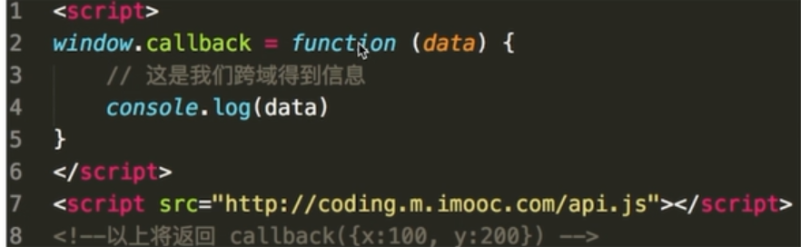

跨域的第二种方法是CORS (Cross-origin resource sharing)跨域资源共享，它的实现非常简洁，但是需要服务器端设置http header，这也会是将来解决跨域问题的一个趋势。原理是将后台作为代理，每次对其它域的请求转交给本域的后台，本域的后台通过模拟http请求去访问其它域，再将返回的结果返回给前台，当然前后台是同源的。服务器端对于CORS的支持，主要就是通过设置Access-Control-Allow-Origin来进行的。如果浏览器检测到相应的设置，就可以允许Ajax进行跨域的访问。这种方法就支持很多操作了。

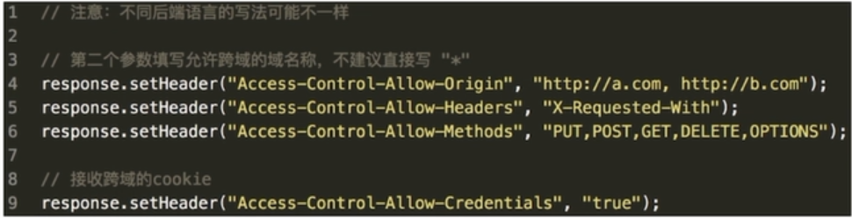

还有其他跨域方法

比如在主域相同子域不同的情况下，想让两个子域实现跨域，可以设置document.domain：只适用于；

将子域和主域的document.domain设为同一个主域.前提条件：这两个域名必须属于同一个基础域名!而且所用的协议，端口都要一致，否则无法利用document.domain进行跨域。比如两个子域名aaa.xxx.com和bbb.xxx.com的基础域名一样，aaa里的一个网页（a.html）引入了bbb 里的一个网页（b.html），然后想在a.html里操作b.html里面的内容的。就可以通过Javascript，将两个页面的domain改成一样的，需要在a.html里与b.html里都加入：document.domain = "xxx.com";这样这两个页面就可以互相操作了。

还可以使用window.name+iframe进行跨域。

window对象name属性有一个特征：在一个窗口(window)的生命周期内,窗口载入的所有的页面都是共享一个window.name的，每个页面对window.name都有读写的权限。

比如有两个页面a.com/app.html是应用页面。b.com/data.html是数据页面。

在应用页面（a.com/app.html）中创建一个iframe，把其src指向数据页面（b.com/data.html）。数据页面会把数据附加到这个iframe的window.name上(这也是信息提供方允许的证明)，比如是window.name = 'I was there!'; 这里数据格式可以是json或者字符串。 然后在应用页面（a.com/app.html）中监听iframe的onload事件，一旦载入成功就可以通过iframe.contentWindow.name使用data数据了。获取数据以后使用removeChild销毁这个iframe来释放内存和保证了安全（不被其他域frame js访问）。iframe的src属性指向外域，跨域数据即由iframe的window.name从外域传递到本地域。这个就巧妙地绕过了浏览器的跨域访问限制，但同时它又是安全操作。

还可以使用postMessage(data,origin)方法接受两个参数实现跨域

1. 柯里化
2. var fn = function (a, b, c) {return a + b + c}; curryIt(fn)(1)(2)(3);

function curryIt(fn) {

return function a(a){

return function b(b){

return function c(c){

return fn(a,b,c);

}

}

}

}

L

M

1.模块化

CommonJS是服务器端模块的规范，Node.js采用了这个规范。CommonJS规范加载模块是同步的，也就是说，只有加载完成，才能执行后面的操作。AMD规范则是非同步加载模块，允许指定回调函数。

AMD推荐的风格通过返回一个对象做为模块对象，CommonJS的风格通过对module.exports或exports的属性赋值来达到暴露模块对象的目的。

AMD 是 RequireJS 在推广过程中对模块定义的规范化产出。

CMD 是 SeaJS 在推广过程中对模块定义的规范化产出。

AMD是提前执行，CMD是延迟执行。

CMD模块方式:define(function(require, exports, module) { // 模块代码 });

不使用模块化

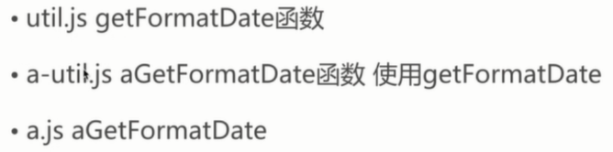

util.js中是底层的基础函数库，

a-util.js中是针对a业务的基础函数库

a.js中是业务代码，层层往上依赖

举例js代码：

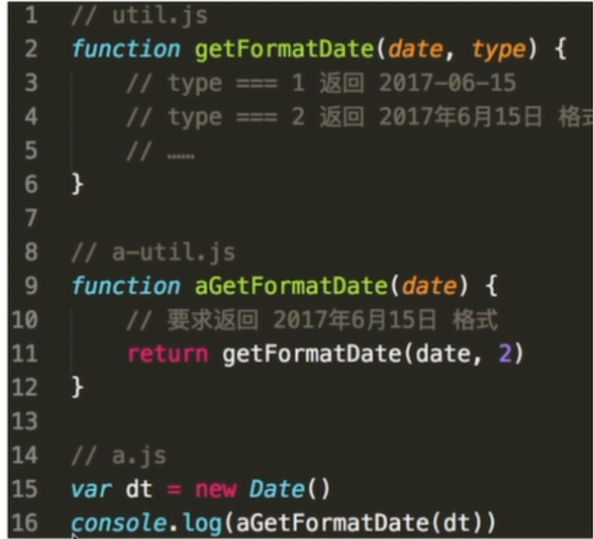

使用：

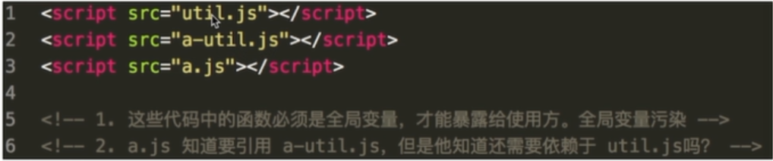

缺点：

1.三个script标签的顺序一定不能乱，他们是强依赖关系

2.如上，因为不同js之间的数据传输只能通过全局变量；全局变量污染是指你的代码中定义的全局变量可能把别人刚刚定义的全局变量给覆盖了

3.如上

15. 2.使用模块化---一种希望的用法

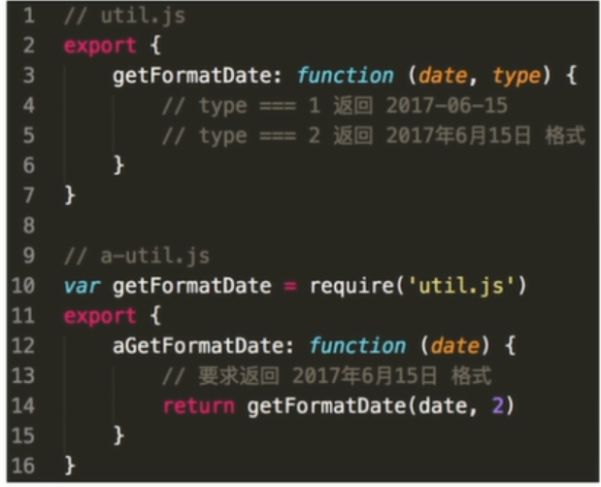

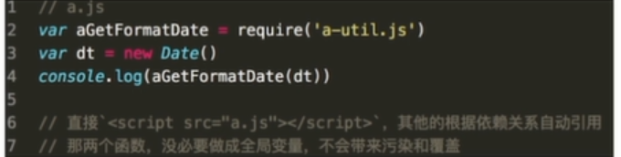

3.AMD异步模块定义规范

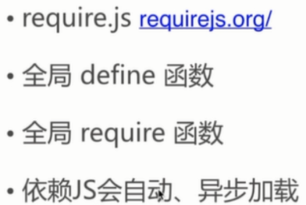

AMD的一个很好用的工具是require.js

引用require.js之后会定义全局函数define和require

依赖的js会自动异步加载就是像上面的例子里讲的那样，只用引用最表层的js，后面的依赖关系可以自己加载

使用require.js

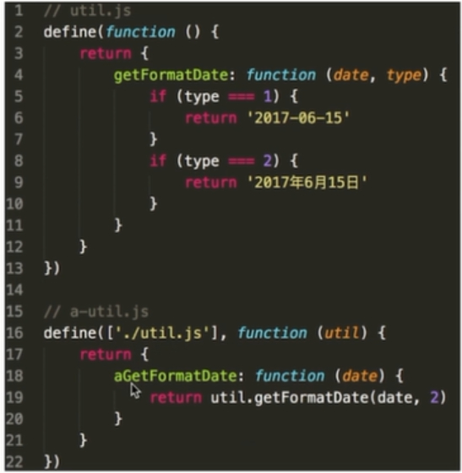

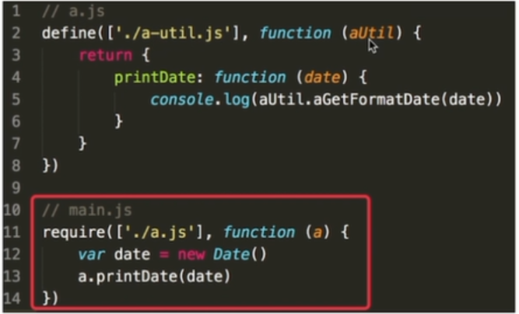

main.js是一个入口：

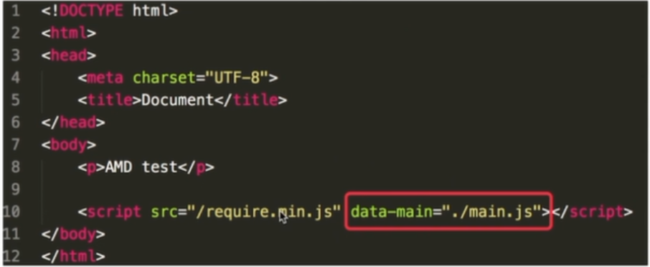

require.js 在加载的时候会检察data-main 属性:你可以在data-main指向的脚本中设置模板加载选项,然后加载第一个应用模块。

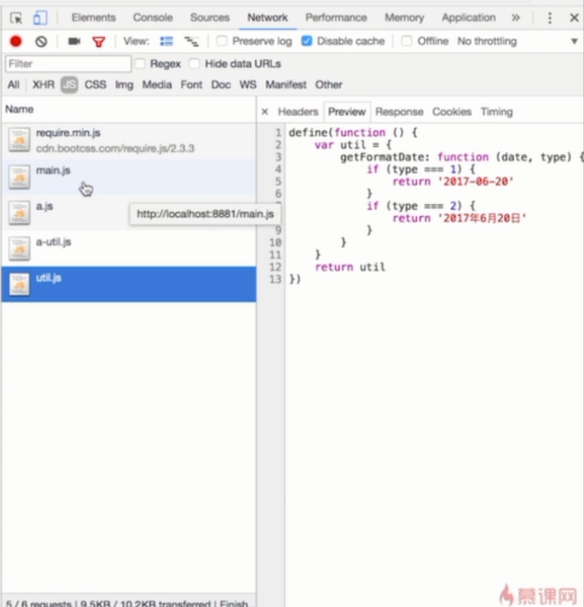

在chrome中可以看出是自动加载依赖文件

AMD异步加载的好处：不使用就不加载，比如

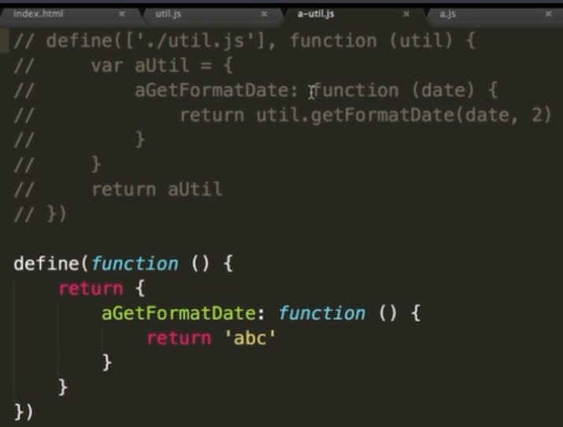

就不会加载util.js了，这样能提高页面渲染的效率

4.CommonJS

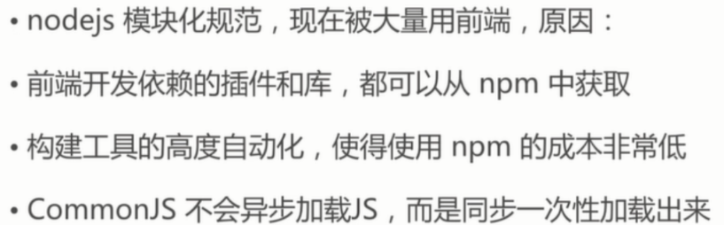

CommonJS和AMD的区别：同步加载

CommonJS从哪里来：nodejs

为什么在前端中用的这么多：npm使用简单，npm是集成在nodejs中的，但是和 CommonJS有啥关系

使用：

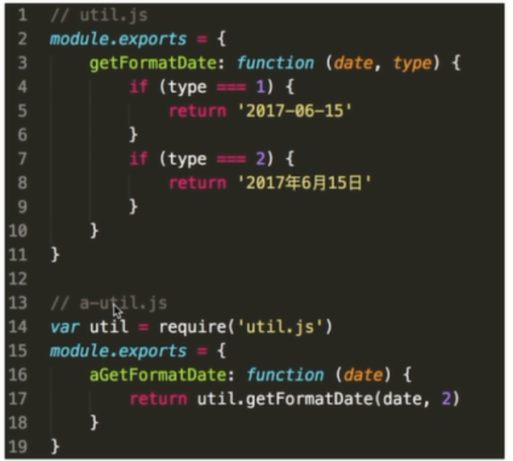

符合之前的预期，简洁，符合大众的理解

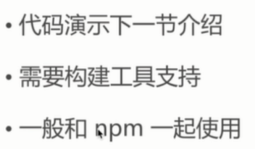

N

1.内存泄漏和垃圾回收

1.1内存泄漏指任何对象在不再拥有或需要它之后仍然存在。

http://www.jb51.net/article/81117.htm

1.setTimeout 中调用了调用setTimeout的函数会引发内存泄漏。

var call = function(x){

console.log(x++);

setTimeout(function(){

call(x);

},1)

}

call(0);

2.闭包

在一个闭包中引用的任何局部变量都会被该闭包保留，只要该闭包存在就永远保留

3.控制台日志

由console.log 和 console.dir 方法记录的对象，会一直保留在内存中

循环（在两个对象彼此引用且彼此保留时，就会产生一个循环）

1.垃圾回收器定期扫描对象，并计算引用了每个对象的其他对象的数量。如果一个对象的引用数量为 0（没有其他对象引用过该对象），或对该对象的惟一引用是循环的，那么该对象的内存即可回收。

1.2垃圾回收机制

（1）在javascript中，如果一个对象不再被引用，那么这个对象就会被回收；   
（2）如果两个对象互相引用，而不再被第3者所引用，那么这两个互相引用的对象也会被回收。

Javascript垃圾回收方法：

标记清除（mark and sweep）

这是JavaScript最常见的垃圾回收方式，当变量进入执行环境的时候，比如函数中声明一个变量，垃圾回收器将其标记为“进入环境”，当变量离开环境的时候（函数执行结束）将其标记为“离开环境”。

垃圾回收器会在运行的时候给存储在内存中的所有变量加上标记，然后去掉环境中的变量以及被环境中变量所引用的变量（闭包），在这些完成之后仍存在标记的就是要删除的变量了

引用计数(reference counting)：

在低版本IE中经常会出现内存泄露，很多时候就是因为其采用引用计数方式进行垃圾回收。引用计数的策略是跟踪记录每个值被使用的次数，当声明了一个变量并将一个引用类型赋值给该变量的时候这个值的引用次数就加1，如果该变量的值变成了另外一个，则这个值得引用次数减1，当这个值的引用次数变为0的时候，说明没有变量在使用，这个值没法被访问了，因此可以将其占用的空间回收，这样垃圾回收器会在运行的时候清理掉引用次数为0的值占用的空间。

在高版本IE中虽然JavaScript对象通过标记清除的方式进行垃圾回收，但BOM与DOM对象却是通过引用计数回收垃圾的， 也就是说只要涉及BOM及DOM就会出现循环引用问题。

2. new关键字中间发生了哪些事情

描述new一个对象的过程，比如var b = new Array();

构造函数内首先会新定义一个空对象，然后将this指向这个对象，然后根据传参给this对象添加上属性和方法，最后返回this对象并赋值给b。

另外即使使用var a = {}这样的赋值方法，实际上也是使用了new方法，这是一种语法糖格式，所以还是能够使用instanceof函数来判断这个对象的构造函数是否是某个函数；另外从可读性和性能上讲推荐使用语法糖

说到instanceof，还有三种方法是用来判断不同类型变量的类型的：

typeof o == ‘number’    //number、string、undefined、boolean、function

Object.prototype.toString.call(o) === "[Object Array]"//所有类型适用

o instanceof Array;//对象等

this.constructor == Array;//所有

O

P

Q

1.前端

如何学习前端：书(红宝书、js权威指南、css禅意花园、html5权威指南)，w3c和官方文档，博客(王旭鑫、csdn、github)，~~微信公众号~~，知乎，问大神，慕课网、妙味课堂

R

S

1.深拷贝浅拷贝

当执行var a = b时,首先需要考虑的是b变量是什么类型，js中的变量类型有两种，值类型比如数值、字符串、布尔值、null、undefined，对它们的复制就是简单的浅拷贝，会新建一个变量a，a中存放的值和b相同，a、b的改变互不影响。但是如果b是一个对象，那么a变量只是指向b变量也指向的那个内存空间引用，这时无论a还是b的操作都会改变该内存中存放的只，也只是浅拷贝。要想真正实现一个对象的复制也就是深拷贝，需要用到以下代码：

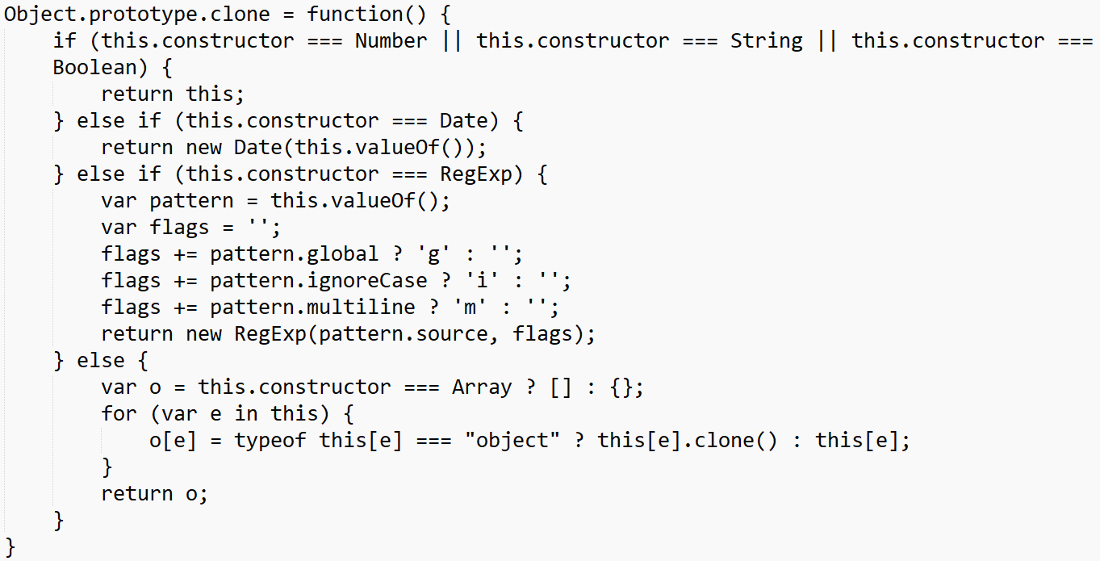

注：

g：global,全部匹配的项都搜索出来

i：ignore，匹配时不在意大小写

m：muti，多行匹配，待检测的字符串包含多行的话，每行的开头和结尾都可以使用^和$看是否匹配，而不是像之前的只有整个字符串的开头和结尾才可以使用^和$看是否匹配。

2.事件

2.1事件机制

--首先解释事件流的概念

DOM(文档对象模型)结构是一个树型结构，当一个HTML元素产生一个事件时，该事件会在元素结点与根结点之间的路径传播，路径所经过的结点都会收到该事件，这个传播过程可称为DOM事件流。

--然后事件冒泡和时间捕获

事件流的流向分为冒泡事件和捕获事件。冒泡事件规定，事件由叶子结点沿祖先结点一直向上传递直到根结点；从浏览器界面视图HTML元素排列层次上理解就是事件由特定的事件节点一直传递到根节点。事件捕获的方向和它相反。

--事件模型

然后标准事件模型的事件机制包含了捕获和冒泡两个过程：事件捕获->事件处理->事件冒泡

而IE的事件模型机制只有事件冒泡过程。

--怎么定义事件

可以直接在DOM中绑定事件，但是这样就不能对同一种事件绑定多个事件处理函数。

还可以使用事件绑定函数，普通浏览器用addEventListener；IE低版本用attachEvent，使用addEventListener可以指定事件流方向，绑定事件时默认第三个参数是false事件冒泡，由内向外；显示设置为true就是事件捕获，由外向内；

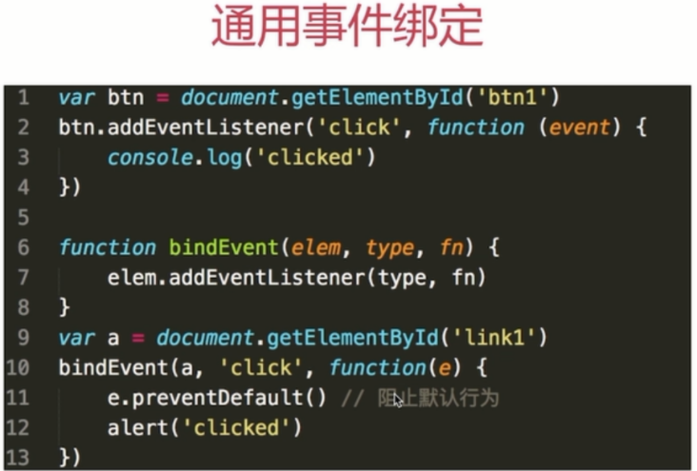

ps：阻止默认行为，比如点击a标签不要打开链接，而是弹出一句话，要使用preventDefault()函数；想要阻止事件冒泡可以使用stopPropagation

2.用事件冒泡实现事件代理，来降低内存。

代理的好处：代码简洁、减少浏览器内存占用。

不用写那么多的事件绑定，事件绑定多了自然也就占用的内存多了。

2.1用事件冒泡实现点击弹出不同信息

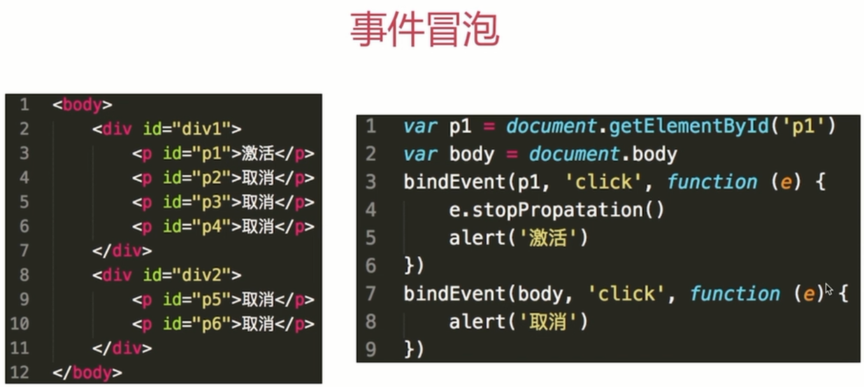

无论点击哪里，都会弹出取消，但是p1上阻止了事件冒泡，所以只会弹出激活，不会冒泡上去

Ps：stopPropagation()阻止冒泡，preventDefault()阻止事件的默认操作。

DOM中的事件对象：（符合W3C标准）

   preventDefault()        取消事件默认行为

   stopImmediatePropagation() 取消事件冒泡同时阻止当前节点上的事件处理程序被调用。

   stopPropagation()      取消事件冒泡对当前节点无影响。

IE中的事件对象：

   cancelBubble()          取消事件冒泡

   returnValue()             取消事件默认行为

2.适配

2.1适配-媒体查询

media type(媒体类型)是css 2中的属性，通过media type可以对不同的设备指定特定的样式，从而实现更丰富的界面。media query(媒体查询)是对media type的一种增强。通常会用到的media type会是all(表示适配所有) 和screen(表示彩色电脑屏幕)，然后是print(表示打印时的样式)。

媒体类型的使用方法是：

@media screen{

selector{rules}

}

语法：由media type+一到多个CSS属性判断组成，而多个CSS属性判断可以用关键字and连接：

@media screen and (min-width:1024px) and (max-width:1280px){

body{font-size:medium;}

}

css属性判断还有device-aspect-ratio宽高比、device-height、device-width、resolution分辨率、orientation横屏或者竖屏。

not和only

not：排除某种制定的媒体类型

@media not print and (color){

}

only：指定某种特定的媒体类型，可以用来排除不支持媒体查询的浏览器：

@media only screen and (color){

}

检测iPhone safari：

<link media="only screen and (max-device-width: 480px)" href="style.css">

3.设计模式

使用设计模式是为了可重用代码、让代码更容易被他人理解、保证代码可靠性。

3.1单例模式

单体模式在我们平时的应用中用的比较多的，相当于把我们的代码封装在一个起来，只是暴露一个入口，从而避免全部变量的污染。实例化一次

/*Basic Singleton*/

var Singleton = {

attribute:true,

method1:function(){},

　　 method2:function(){}

};

3.2单例模式

单例就是保证一个类只有一个实例，实现的方法一般是先判断实例存在与否，如果存在直接返回，如果不存在就创建了再返回，使用闭包生成。  单例模式是一种常用的模式，有一些对象我们往往只需要一个，比如全局缓存、浏览器的window对象。

3.3工厂模式

用函数封装以特定接口创建对象。其实现方法非常简单，也就是在函数内创建一个对象，给对象赋予属性及方法再将对象返回即可。

function createBlog(name, url) {

  var o = new Object();

  o.name = name;

  o.url = url;

  o.sayUrl= function() {

    alert(this.url);

  }

  return o;

}

var blog1 = createBlog('wuyuchang', '<http://www.jb51.net/>');

3.4构造函数模式

function Blog(name, url) {

  this.name = name;

  this.url = url;

  this.alertUrl = function() {

    alert(this.url);

  }

}

var blog = new Blog('wuyuchang', '<http://www.jb51.net/>');

console.log(blog instanceof Blog);  // true， 判断blog是否是Blog的实例，即解决了工厂模式中不能

没有显示的创建对象  
直接将属性和方法赋值给了this对象  
没有return语句  
使用new创建对象

3.5原型模式

们创建的每个函数都有prototype（原型）属性，这个属性是一个指针，指向一个对象，而这个对象的用途是包含可以由特定类型的所有实例共享的属性和方法。使用原型对象的好处就是可以让所有对象实例共享它所包含的属性及方法。

function Blog() {

}

Blog.prototype.name = 'wuyuchang';

Blog.prototype.url = '<http://tools.jb51.net/>';

Blog.prototype.friend = ['fr1', 'fr2', 'fr3', 'fr4'];

Blog.prototype.alertInfo = function() {

  alert(this.name + this.url + this.friend );

}

// 以下为测试代码

var blog = new Blog(),

  blog2 = new Blog();

blog.alertInfo();  // <wuyuchanghttp://tools.jb51.net/fr1>,fr2,fr3,fr4

blog2.alertInfo();  // <wuyuchanghttp://tools.jb51.net/fr1>,fr2,fr3,fr4

blog.name = 'wyc1';

blog.url = 'http://***.com';

blog.friend.pop();

blog2.name = 'wyc2';

blog2.url = 'http://+++.com';

blog.alertInfo();  // wyc1http://***.comfr1,fr2,fr3

blog2.alertInfo();  // wyc2http://+++.comfr1,fr2,fr3

3.6混合模式

**混合模式（原型模式 + 构造函数模式）**

function Blog(name, url, friend) {

  this.name = name;

  this.url = url;

  this.friend = friend;

}

Blog.prototype.alertInfo = function() {

  alert(this.name + this.url + this.friend);

}

var blog = new Blog('wuyuchang', '<http://tools.jb51.net/>', ['fr1', 'fr2', 'fr3']),

  blog2 = new Blog('wyc', 'http://**.com', ['a', 'b']);

blog.friend.pop();

blog.alertInfo();  // <wuyuchanghttp://tools.jb51.net/fr1>,fr2

blog2.alertInfo();  // wychttp://**.coma,b

T

U

1.url(输入一个url以后发生的)+渲染原理

1.用户访问网页, DNS服务器(域名解析系统)会根据用户提供的域名查找对应的IP地址, 找到后, 系统会向对应IP地址的网络服务器发送一个http请求

比如：http://www.baidu.com只是一个域名，但是浏览器是不认识它的，所以需要DNS解析成IP地址才行，这个IP地址是百度的服务器的唯一IP地址。

2.网络服务器解析请求, 并发送数据给数据库服务器

3.数据库服务器将请求的资源返回给网络服务器, 网络服务器解析数据, 并生成html文件, 放入http response中, 返回给服务器. (服务器收到、处理并返回http请求)

4.浏览器得到返回内容

浏览器解析http response;浏览器解析http response后, 需要下载html文件, 以及html文件内包含的外部引用文件, 及文件内涉及的图片或者多媒体文件

5.根据HTML结构生成DOM Tree

6.如果加载过程中遇到外部css文件, 浏览器会发出一个请求, 来获取css文件.这时同步阻塞，在js代码执行前, 浏览器必须保证css文件已下载和解析完成。这也是css阻塞后续js的根本原因。当js文件不需要依赖css文件时，可以将js文件放在头部css的前面。

样式表在下载完成后将和以前下载的所有样式表一起进行解析(根据CSS生成CSSOM，object model，就是把css进行结构化处理), 解析完成后, 将对此前所有元素(含以前已经渲染的)重新进行渲染

7.将DOM和CSSOM整合形成RenderTree，渲染树，就是拥有样式设置的结构树

a渲染树和DOM树有区别, DOM树完全与html标签一一对应, 但是渲染树会忽略掉不需要渲染的元素, 比如head, display: none的元素等

b一大段文本中的每一行在渲染树中都是一个独立的节点

c渲染树的每一个节点都存储有对应的css属性

8.根据渲染树开始渲染和展示

9.遇到<script>时，会执行<script>，并阻塞渲染

为什么js可以阻塞渲染，因为js可以改变DOM结构；所以一般将外部引用的js文件放在</body>前

10.遇到图片资源, 浏览器会发出请求获取图片资源. 这是异步请求, 并不会影响html文档进行加载,

V

W

1.网络五层

TCP/IP 五层协议: 应用层、传输层、网络层、数据链路层、物理层. http对应应用层

2.网络状态码

100-199 : 表示成功接收请求, 要求客户端继续提交下一次请求才能完成整个处理过程

200-299: 表示成果接收请求并已完成整个处理过程. 常用200

300-399: 为完成请求, 客户需进一步细化需求: 例如: 请求的资源已经移动一个新地址, 常用302(重定向), 307和304(拿缓存)

400-499: 客户端的请求有错误, 包含语法错误或者不能正确执行. 常用404(请求的资源在web服务器中没有) 403(服务器拒绝访问, 权限不够)

500-599: 服务器端出现错误

常用:

200 　　 正常　　 表示一切正常, 返回的是正常请求结果

302/307　　临时重定向　　指出请求的文档已被临时移动到别处, 此文档的新的url在location响应头中给出

304　　未修改　　表示客户机缓存的版本是最新的, 客户机应该继续使用它

403　　禁止　　服务器理解客户端请求, 但拒绝处理它, 通常用于服务器上文件或目录的权限设置所致

404　　找不到　　服务器上不存在客户机所请求的资源

500　　服务器内部错误　　服务器端的cgi, asp, jsp等程序发生错误

3.网络-三次握手四次挥手

三次握手:

首先Client端发送连接请求报文，Server段接受连接后回复ACK报文(确认字符)，并为这次连接分配资源。Client端接收到ACK报文后也向Server段发生ACK报文，并分配资源，这样TCP连接就建立了。

第一步: 客户机的TCP先向服务器的TCP发送一个连接请求报文.

第二步: 服务器端的TCP收到连接请求报文后, 若同意建立连接, 就向客户机发送请求, 并为该TCP连接分配TCP缓存和变量.

第三步: 当客户机收到确认报文后, 还要向服务器给出确认, 并且也要给该连接分配缓存和变量.

四次挥手

第一步: 客户机打算关闭连接,就向其TCP发送一个连接释放报文,并停止再发送数据,主动关闭TCP连接,

第二步: 服务器接收连接释放报文后即发出确认,此时, 从客户机到服务器这个方向的连接就释放了, TCP连接处于半关闭状态. 但服务器若发送数据, 客户机仍要接收, 即从服务器到客户机的连接仍未关闭.

第三步: 若服务器已经没有了要向客户机发送的数据, 就通知TCP释放连接,

第四步: 客户机收到连接释放报文后, 必须发出确认.此时, TCP连接还没有释放掉, 必须经过等待计时器设置的时间后, A才进入到连接关闭状态.

4.网络-TCP与UDP

TCP是基于连接的协议，也就是说，在正式收发数据前，必须和对方建立可靠的连接。一个TCP连接必须要经过三次“对话”才能建立起来

UDP是面向非连接的协议，它不与对方建立连接，而是直接就把数据包发送过去。 UDP适用于一次只传送少量数据、对可靠性要求不高的应用环境。

5.http和https

HTTP协议通常承载于TCP协议之上，在HTTP和TCP之间添加一个安全协议层（SSL或TSL）。

6. WebSocket

在实现websocket连线过程中，需要通过浏览器发出websocket连线请求，然后服务器发出回应，这样浏览器和服务器之间就形成了一条快速通道。两者之间就直接可以数据互相传送。优点是互相沟通的Header很小；实现了服务器的推送，服务器不再被动的接收到浏览器的request之后才返回数据，而是在有新数据时就主动推送给浏览器。

7.WebWorker

是运行在后台的javascript，不会影响页面的性能。

在HTML页面中运行脚本时，会阻塞页面渲染，直到脚本运行结束。如果使用了webworker，用户可以对页面进行点击，选取等，因为webworker运行在服务器，不会影响。

8.webpack

WebPack是一个模块打包工具，你可以使用WebPack管理你的模块依赖，并编绎输出模块们所需的静态文件。它能够很好地管理、打包Web开发中所用到的HTML、Javascript、CSS以及各种静态文件（图片、字体等），让开发过程更加高效。对于不同类型的资源，webpack有对应的模块加载器。webpack模块打包器会分析模块间的依赖关系，最后生成了优化且合并后的静态资源。

它的两大特色：

1.code splitting：让用户定义分割点，根据这些分割点对文件进行分块，分块以后可以进行按需加载

2.loader 可以处理各种类型的静态文件，对js、css、图片等资源文件都支持打包，并且支持串联操作

4. 有独立的配置文件webpack.config.js降低了初始化时间

7. 具有强大的Plugin接口，大多是内部插件，使用起来比较灵活

8.webpack 使用异步 IO 并具有多级缓存。这使得 webpack 很快且在增量编译上更加快

比如使用webpack进行打包，

在webpack文件夹下新建webpack.config.js文件：

var path = require('path') 获取nodejs 的path对象，这是打包的时候会用到的

var webpack= require('webpack') 包括获取刚刚已经安装的webpack

module.exports = {//定义一个输出，第一个属性context

context: path.resolve(__dirname,'./src'),

//__dirname就是webpack目录，然后找到src文件夹(没有就新建一个)，context执行的就是这个目录

entry:{//从哪里入手去执行，这里就是说从app.js入手(新建一个app.js，在src目录下，内容为console.log(100))

app:'./app.js'

},

output:{//指定输出

path: path.resolve(__dirname,'./dist'),//指定输出的目录

filename:'bundle.js'//指定输出到这个文件；

//这里的dist文件夹和bundle.js文件webpack都可以自动帮我们生成

}

}

第四步执行打包

在package.json文件中加上"start":"webpack",这就是添加了一个命令

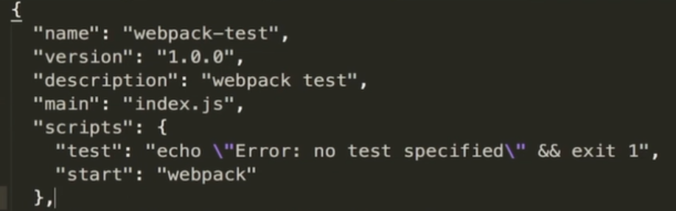

然后执行



就会自动生成dist文件夹和bundle.js文件，而且bundle.js中就是打包好的代码

X

1.优化-性能优化

原则：

1.多使用内存、缓存或者其他存储

2.减少CPU计算、减少网络(前端没有对硬盘的操作，否则还应该有减少IO操作)

首先可以从加载页面和静态资源、页面渲染这两方面入手进行性能优化

加载资源优化

1.静态资源的压缩、合并、优化：css、js、图片

合并：CommonJS打包合并，如果要加载三个js，如果单个加载，就是三个请求，会比较慢，如果能合并就只要一个请求；源码压缩：margin-top,margin-left变成margin x x x x; 使用雪碧图缩小整体图片的大小、减少http访问;

2.静态资源缓存

比如要是用jq，只要jq版本没有变化，每次都会从缓存中使用jq；要更新就换名字，重新加载

3.使用CDN让资源加载更快

很多大网站都有自己的CDN(Content Delivery Network，即内容分发网络)，可以去网上搜索比如jq的CDN，它之所以快是因为如果在北京要访问一个地址，CDN可以将地址转到北京的一个地址

5.使用GIF图片格式，它提供的颜色较少，可用在一些对颜色要求不高的地方

页面渲染优化：

1.使用服务端渲染SSR让后端去完成渲染，服务器将每个要展示的页面都运行完成后，将整个相应流传送给浏览器，所有的运算在服务器端都已经完成，数据直接输出到HTML。

2. 渲染时减少cpu计算量：标明图片的高度和宽度（如果浏览器没有找到这两个参数，它需要一边下载图片一边计算大小，如果图片很多，浏览器需要不断地调整页面。这不但影响速度，也影响浏览体验。当浏览器知道了高度和宽度参数后，即使图片暂时无法显示，页面上也会腾出图片的空位，然后继续加载后面的内容。从而加载时间快了，浏览体验也更好了。）

3.css放前面，js放后面，这里再说一下url加载过程

4.懒加载，每次都用一个被缓存的很小的图preview.png图片先显示着，然后指定realsrc，再通过js去重新获取

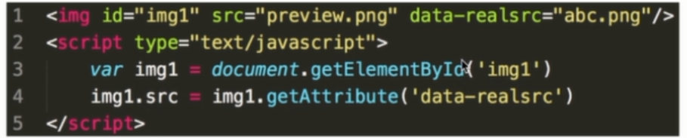

5.缓存DOM查询的结果

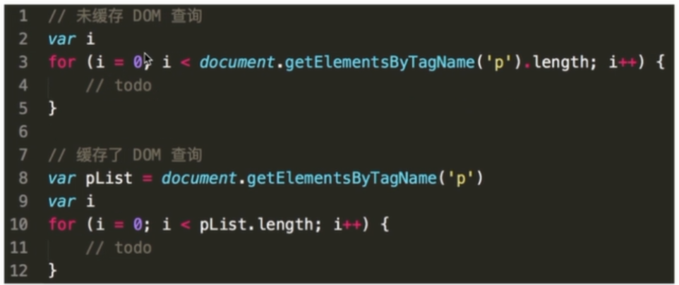

3行每次循环都会执行一次dom

6.合并DOM插入 createDocumentFragment 片段

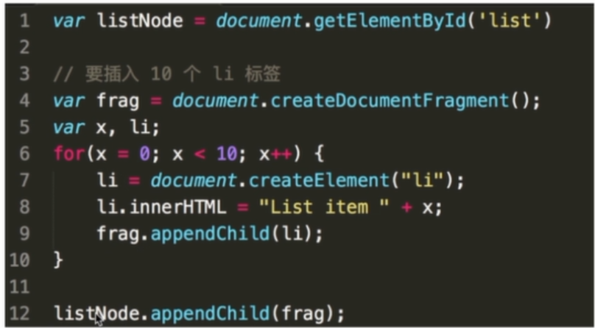

7.事件节流

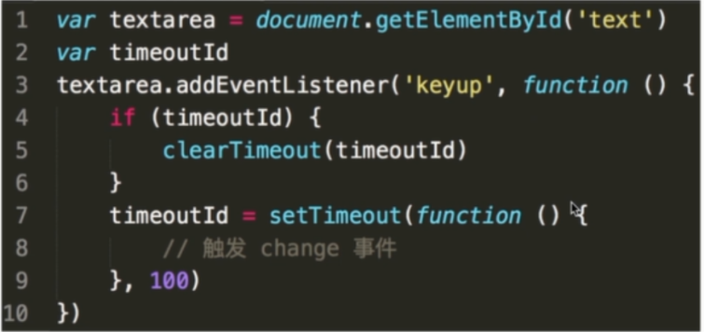

比如输入abcde，就要触发5次change事件，keyup事件可能间隔非常短

所以设置一个timeoutId，当keyup事件之后停了100ms的时候才触发change事件，连续无间隔输入的时候就不用触发change事件，keyup事件可能间隔非常短，短时间内又有一个keyup的时候，上一个定时器就被清除掉了就不会执行了

8.尽早操作，使用DOMContentLoaded

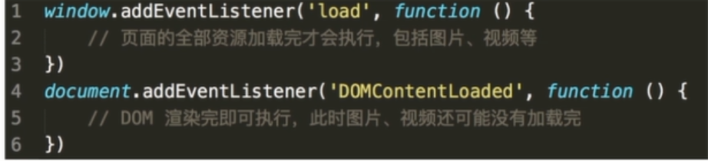

9.减少重绘回流

10用innerHTML代替DOM操作，减少DOM操作次数，优化javascript性能

11.使用父元素代理重复子元素的事件

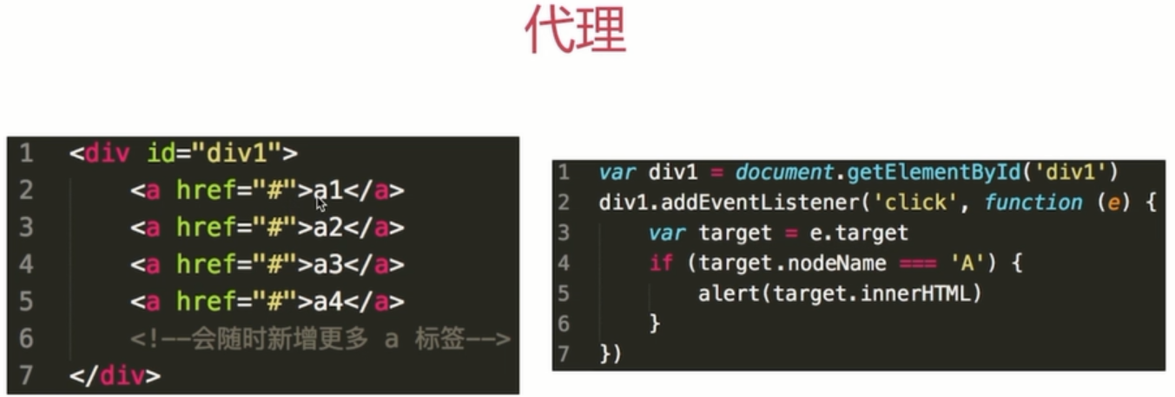

Y

1.原型链

五个原型规则

所有的引用类型(数组、对象、函数)，都具有对象特性，即可自由扩展属性(null是原始类型，不是引用类型，虽然typeof(null)是object)

所有的引用类型(数组、对象、函数)，都有一个__proto__属性(隐式原型)，属性值是一个普通的对象

所有的函数都有一个prototype属性，属性值也是一个普通的对象，对比__proto__，它是显示原型

所有的引用类型(数组、对象、函数), __proto__属性指向它的构造函数的prototype属性



当试图得到一个对象的某个属性时，如果这个对象本身没有这个属性，那么会去它的__proto__（即它的构造函数的prototype）中寻找。

2.原型链继承例子

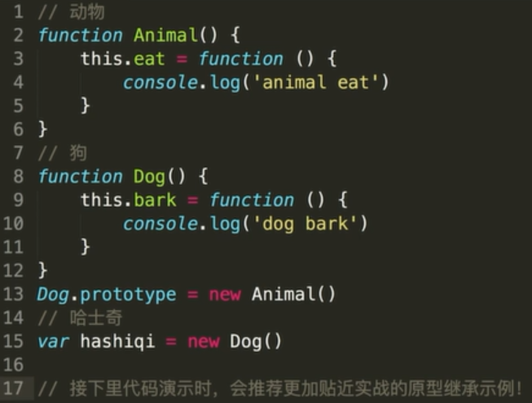

4.异步和同步

4.1.同步和异步

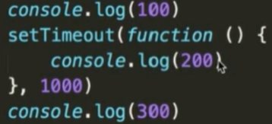

异步不阻塞代码执行，100、300、200，如上，setTimeout是异步

同步阻塞代码执行，100、200、300，如下，alert是同步

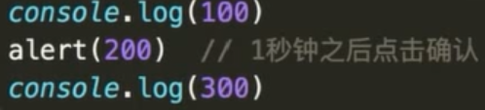

4.2.前端使用异步的场景

它们都需要等待，所以为了避免阻塞就采用异步

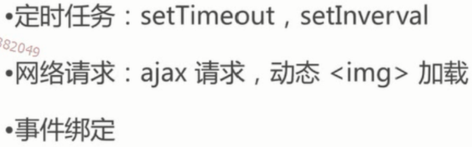

因为js是单线程的，每次只能做一件事，但是如果所有事情都用同步机制，用户体验就会很差，用户需要等待一件事完全做完才能做下一件事情，所以需要异步机制来提高用户体验，也是性能。一般需要做的就是异步加载一些资源。比如怎么加载js能够让用户体验更好。一般情况下浏览器会立即加载并执行指定的脚本，“立即”指的是在渲染该 script 标签之下的文档元素之前，也就是说不等待后续载入的文档元素，读到就加载并执行。所以需要一些方法来实现异步加载js代码：

1.dom动态插入script标签

2.通过ajax去获取js代码，然后通过eval执行

3.script标签上添加defer或者async属性

有 async，加载和渲染后续文档元素的过程将和 script.js 的加载与执行并行进行（异步）

有 defer，加载后续文档元素的过程将和 script.js 的加载并行进行（异步），但是 script.js 的执行要在所有元素解析完成之后，DOMContentLoaded 事件触发之前完成。async 则是一个乱序执行的主，反正对它来说脚本的加载和执行是紧紧挨着的，所以不管你声明的顺序如何，只要它加载完了就会立刻执行。

所以async 对于应用脚本的用处不大，因为它完全不考虑依赖（哪怕是最低级的顺序执行），不过它对于那些可以不依赖任何脚本或不被任何脚本依赖的脚本来说却是非常合适的。

4.创建并插入iframe，让它异步执行js

5.延迟加载：有些 js 代码并不是页面初始化的时候就立刻需要的，而稍后的某些情况才需要的。

比如将<script>节点放置在</body>之前，这样js脚本会在页面显示出来之后再加载。

Z

1.作用域和变量提升

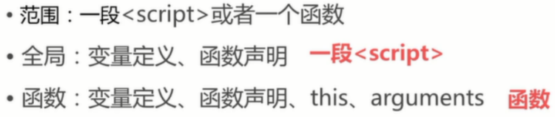这些都是js的作用域

变量提升就是将变量声明提升到作用域的第一行，在普通变量定义之前使用会报undefined；在函数声明之前调用函数能够成功，因为函数声明会包括函数体整体提升；在函数表达式之前调用会error，因为是函数表达式只会提升函数名，函数值为undefined，undefined()不是一个函数。

例题1：

(function() {

var x=foo();

var foo=function foo() {

return “foobar”

};

return x;

})();

运行到var x=foo();这句的时候会执行foo，此时还没有foo的具体定义内容所以会报错，因为对于函数表达式变量提升只会提升函数名字的定义，此时还不能执行函数；但是函数声明的变量提升是将整个函数定义体全部提升，此时可以执行函数。

例题2：

var f = function g() {

  return 23;

};

typeof g();

解释：

如果是typeof f，结果是function

如果是typeof f()，结果是number

如果是typeof g,结果是undefined.

如果是typeof g(),结果是ReferenceError，g is not defined

在 JS 里，声明函数只有 2 种方法：  
第 1 种： function foo(){...} （函数声明）  
第 2 种： var foo = function(){...} （等号后面必须是匿名函数，这句实质是函数表达式）  
除此之外，类似于 var foo = function bar(){...} 这样的东西统一按 2 方法处理，即在函数外部无法通过 bar 访问到函数，因为这已经变成了一个表达式。  
但为什么不是 "undefined"？  
这里如果求 typeof g ，会返回 undefined，但求的是 g()，所以会去先去调用函数 g，这里就会直接抛出异常，所以是 Error。